Білім беру қызметіне өзін-өзі бағалау
«Ақмола облысы білім басқармасының Степногорск қаласы
бойынша білім бөлімінің Шоқан Уәлиханов атындағы №8 жалпы
білім беретін мектебі» КММ
Бағалау кезеңі: 2024–2025 оқу жыл
Сапалы білімге қолжетімділікті қамтамасыз ету.
Қазақстан Республикасының Президенті бекіткен білім беруді дамыту мемлекеттік бағдарламасы алға жылжудың негізгі бағытын айқындап берді. Білім сапасы – бұл көпқырлы көрсеткіш, ол кем дегенде төрт негізгі блокты қамтиды, олардың бірі – білімнің қолжетімділігі.
Соңғы онжылдықта елімізде қоғам өмірінің барлық салалары жаңғыртылып, реформаланып келеді. Бұл үдерістер ең алдымен білім беру саласын да қамтыды. Қазіргі таңда еліміздің даму тұжырымдамасында білім мен ғылым басым бағыт ретінде айқындалған.
Мемлекет басшысы Қазақстан халқына жолдаған жаңа Жолдауында білім беруді жаңғырту және «өмір бойы білім алу» қағидатын жүзеге асыру міндетін қойды.
Біздің мектебіміздің тарихы 1981 жылдың 1 қыркүйегінен басталады. Мектеп – мемлекеттік жалпы орта білім беретін оқу орны. 1989 жылы мектеп ұжымы КСРО Халыққа білім беру жөніндегі мемлекеттік комитетінің Дипломымен марапатталған. 1992 жылы мектеп жалпы білім беретін мектептер арасында облыстық байқауда 1-орынды иеленді. 2006 жылы «Үздік мектеп – 2006» облыстық байқауында 1 орынға ие болды.
Мектеп Жарғысында көрсетілген сыныптарды жинақтау мен қабылдау тетіктері осы аумақта тұратын және тиісті деңгейдегі білім алуға құқығы бар барлық азаматтарды оқуға қабылдауға негізделеді.
Мектепте оқитын білім алушылар мемлекеттік білім беру стандарттарына сәйкес тегін жалпы білім алуға құқылы.
Сапалы білімге қол жеткізу үшін оқушылар мектептің кітапхана-ақпараттық ресурстарын тегін пайдалана алады және үйірмелер мен студияларда тегін қосымша білім алады.
Мектептегі сапалы білімнің қолжетімділігі оқушылар контингентінің қозғалысы туралы деректермен расталады.
Көп жағдайда оқушының мектептен шығу себебі – тұрғылықты жерінің ауысуы.
Оқу жылы | Шыққан оқушылар саны | Шыққан оқушылар %
2022-2023 | 32 | 3,7%
2023-2024 | 29 | 3,3%
2024-2025 | 10 | 1%

Оқушылар мен олардың ата-аналарына мұғалімдер мен мектеп әкімшілігінің ізетті және құрметпен қарауы, туындаған даулы жағдайларды уақытында шешу, мәселелерге конструктивті көзқараспен қарау – мұның бәрі басқа мектептерден гөрі біздің мектепте оқуды жөн көретін оқушылар контингентінің тұрақтылығына ықпал етеді.
Сапалы білімге қолжетімділікті қамтамасыз етудің маңызды көрсеткіштерінің бірі – мектепте білім алудың әртүрлі бағдарламаларының болуы.

«Ақмола облысы білім басқармасының Степногорск қаласы бойынша білім бөлімінің Шоқан Уәлиханов атындағы №8 жалпы білім беретін мектебі» КММ-де педагогикалық кеңестің шешімімен келесі үлгілік оқу жоспарлары таңдалды:
1–4 сыныптар
Қазақстан Республикасы Білім және ғылым министрінің 2012 жылғы 8 қарашадағы №500 бұйрығына 2-қосымша. Оқыту тілі орыс тілінде жүргізілетін бастауыш білім беру сыныптарына арналған үлгілік оқу жоспары. 2-қосымша — ҚР Оқу-ағарту министрінің 2023 жылғы 18 тамыздағы №264 бұйрығының редакциясында.

5–9 сыныптар:
Қазақстан Республикасы Білім және ғылым министрінің 2012 жылғы 8 қарашадағы №500 бұйрығына 7-қосымша. Оқыту тілі орыс тілінде жүргізілетін негізгі орта білім беру сыныптарына арналған үлгілік оқу жоспары. 7-қосымша — ҚР Оқу-ағарту министрінің 2022 жылғы 12 тамыздағы №365 бұйрығының редакциясында.

10–11 сыныптар:
Қазақстан Республикасы Білім және ғылым министрінің 2012 жылғы 8 қарашадағы №500 бұйрығына 88-қосымша. Оқыту тілі орыс тілінде жүргізілетін жаратылыстану-математикалық бағыттағы жалпы орта білім беру сыныптарына арналған үлгілік оқу жоспары. 88-қосымша — ҚР Оқу-ағарту министрінің 2022 жылғы 30 қыркүйектегі №412 бұйрығының редакциясында.
Оқу деңгейінің үшінші сатысында ата-аналар мен оқушылардың сұранысына сәйкес жаратылыстану-математикалық бағыттағы сыныптар құрылды. Бұл бағытта елеулі тәжірибесі бар мектеп ұжымы Қазақстан Республикасындағы бейіндік оқытуды дамыту тұжырымдамасын зерделей отырып, бейіналды дайындық пен бейіндік оқыту саласындағы инновациялық үдерістерді жалғастыру қажеттігін түсінді. Мектеп ұжымы бейіналды дайындық пен бейіндік оқыту бойынша бағдарламалар әзірледі. Онда білім беру ұйымын дамытудың тұжырымдамалық бағыттары – бейіндік мектеп моделін құру арқылы білім сапасын арттыру және мектеп түлектерінің қазіргі әлеуметтік-экономикалық жағдайларға бейімделу қабілетін дамыту көзделген.
 | 2022-2023 оқу жылы |  | 2023-2024 оқу жылы |  | 2024-2025 оқу жылы
 | Сыныптар саны | Оқушылар саны | Сыныптар саны | Оқушылар саны | Сыныптар саны | Оқушылар саны
Жаратылыстаану математикалық бағыт | 2 | 49 | 2 | 50 | 2 | 50

Білім беру бағдарламалары құрамының алуан түрлілігі мен толықтығы арқасында сапалы білімнің қолжетімділігін қамтамасыз етеді. Білім беру бағдарламаларының толықтығын мектепте мектепке дейінгі білім беру бағдарламасының болуы арқылы бағалауға болады.
Мектепке дейінгі кезеңнің мақсаты — тәрбиеленушілердің үйлесімді дамуы және олардың бастауыш мектепте оқуға интеллектуалдық, эмоционалдық және әлеуметтік дайындық деңгейін қалыптастыру.
Мектепке дейінгі дайындық бағдарламасы баланың мектеп өміріне табиғи өтуін қамтамасыз етеді.
Мектеп отбасы, мектепке дейінгі мекеме және бастауыш мектеп арасындағы сабақтастық принциптерін жүзеге асырады, баланың жеке жас ерекшеліктерін барынша ашуға жағдай жасайды.
Әртүрлі білім беру бағдарламаларын сапалы жүзеге асыру жоғары білікті педагогтар ұжымының жұмысына негізделген.
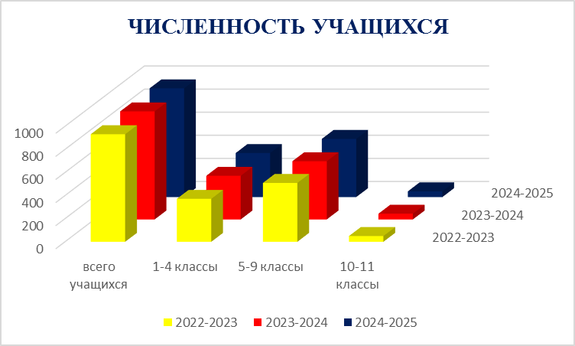
1-4 сыныптардағы оқушылар саны соңғы жылдары шамамен тұрақты болып келеді. 5-9 сыныптардың орташа толымдығы жыл сайын артып келеді, ал 10-11 сыныптардың толымдығы аздап төмендеуі оқушылардың кәсіптік бағдарлауы бойынша белсенді жүргізіліп жатқан жұмыс пен өңіріміздегі кәсіби оқу орындарының санының ұлғаюымен байланысты.
«Мұғалім–оқушы» қатынасының көрсеткіштері орташа статистикалық деңгейге жақындап келеді.
Оқу жылы | 1–4 сынып оқушылары мен педагогтардың қатынасы | 5-11 сынып оқушылары мен педагогтардың қатынасы
2022-2023 | 15,6 | 12,9
2023-2024 | 17,4 | 13,2
2024-2025 | 16,9 | 13,6

Соңғы үш жылдағы оқушылардың білім сапасы мен үлгерімін талдай отырып, келесі көрсеткіштерге ие болдық:
 | Білім сапасы | үлгерім
2022-2023 оқу жылы | 64,6 | 100%
2023-2024 оқу жылы | 65,6 | 100%
2024-2025 оқу жылы | 64,5 | 100%

9-сынып түлектерінің соңғы аттестация нәтижелерін талдау білім сапасының 45% болғанын көрсетті, барлық оқушылар (100%) сәтті өтті, үздік аттестат алғандар саны — 7 адам: Абдуллинова Замира, Борзенко Доминика, Векшин Денис, Литвинова Виктория, Сапаева Милана, Дылдин Роман, Такиев Тимур.

11-сынып түлектерінің білім сапасы орташа есеппен 92% болды, барлық оқушылар (100%) сәтті өтті, «Алтын белгі» дипломын алғандар — 2 адам (Кривенко Элина, Тишкова Диана), «үздік аттестат» алғандар — 3 адам (Байкова Диана, Файфер Ангелина, Ибраева Риана).

9 және 11-сынып оқушылары пәндер бойынша білімдерін растады. Осылайша, мектептегі барлық оқушылар үшін сапалы білімнің қолжетімділігін қамтамасыз ету – мақсатты, жоспарлы, басқарылатын және бақылауға алынған үдеріс болып табылады.
Білім беру үдерісін кадрлық қамтамасыз ету.
Кадрлық потенциал – сапалы білім беру процесін жүзеге асыруға мүмкіндік беретін ең маңызды ресурс. Мектеп басшылығы педагогтардың кәсіби дамуы мен қолдауына қолайлы жағдайлар жасауға үлкен мән береді. Мектептің кадрлық саясаты білім беру үдерісін гуманизациялау мен демократияландыруға, мұғалімдердің кәсіби деңгейін арттыруға бағытталған.
Оқушылардың білім сапасы мұғалімдердің даярлық деңгейіне тікелей байланысты. Біздің мақсатымыз – біліктілікті үнемі көтеру және мұғалімдердің кәсіби күйзелісіне жол бермеу. Ең басты принципті ұмытпау қажет: заманауи білім берумен табысты айналыса алатын тек өзі дамитын адам ғана. Біз педагогтардың оқуға ниетті болып, сол мүмкіндікті пайдаланатын жағдай жасауымыз маңызды. Жаңа білім мен біліктілікке деген сұраныс алдымен педагогтың өз бастамасынан туындауы тиіс. Сонымен қатар, педагогтар — әдетте ата-анадан кейінгі ересек адамдар, олармен бала мектептегі 11 жыл ішінде ең жиі кездеседі. Егер түлектеріміздің табысты болуын қаласақ, алдымен өзіміз сондай болуымыз керек.
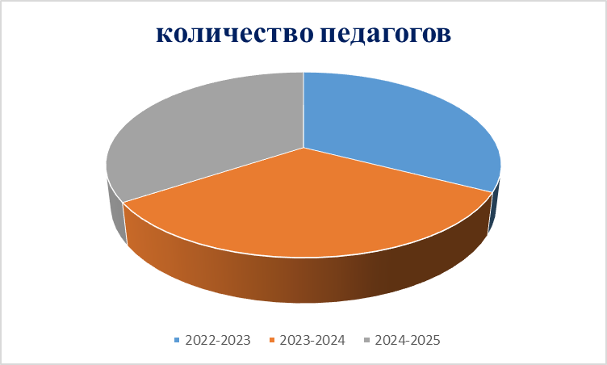
Бұл диаграмма соңғы үш жылдағы мектептегі жалпы педагогтер санын көрсетеді.
Қабылданған және жұмыстан шыққан педагогтердің үлесін жалпы педагог санына қатысты осы диаграммадан бақылауға болады:

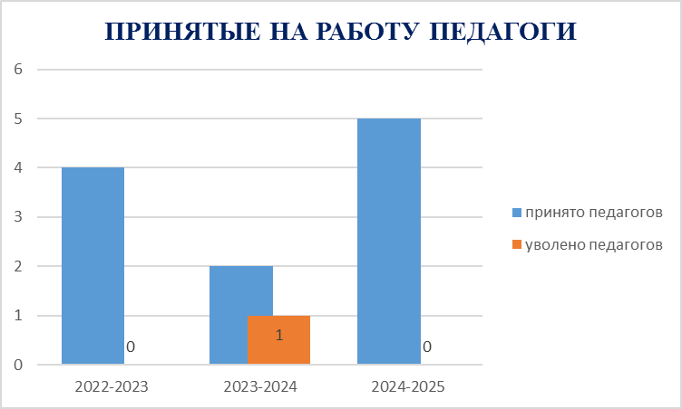

Оқу процесін әртүрлі білім деңгейі мен біліктілік санаттары, жұмыс өтілі бар тәжірибелі педагогикалық қызметкерлер жүзеге асырады. Мектеп штаттық кестеге сәйкес толықтай кадрлармен қамтамасыз етілген, жоғары білімді педагогтердің үлесі тұрақты түрде өсуде.
Мектептің негізгі мәселесі – жас мамандардың жетіспеушілігі, бұл 20 жылдан астам еңбек өтілі бар педагогтердің санының өсуінен көрініс табады.

Мұғалімдердің жас санаты | 2022-2023 | 2023-2024 | 2024-2025
Мұғалім саны | 58 | 58 | 60
5 жылға дейін | 13 | 8 | 6
5 жылдан 10 жылға дейін | 6 | 7 | 13
10 жылдан 20 жылға дейін | 14 | 13 | 16
20 жылдан 30 жылға дейін | 8 | 7 | 5
30 жылдан жоғары | 17 | 23 | 20

Педагогтардың біліктілігіне қойылатын қазіргі заман талаптары өзгеріп отырады, бірақ олардың кәсіби дайындығының деңгейі әрдайым жоғары болып қала береді:

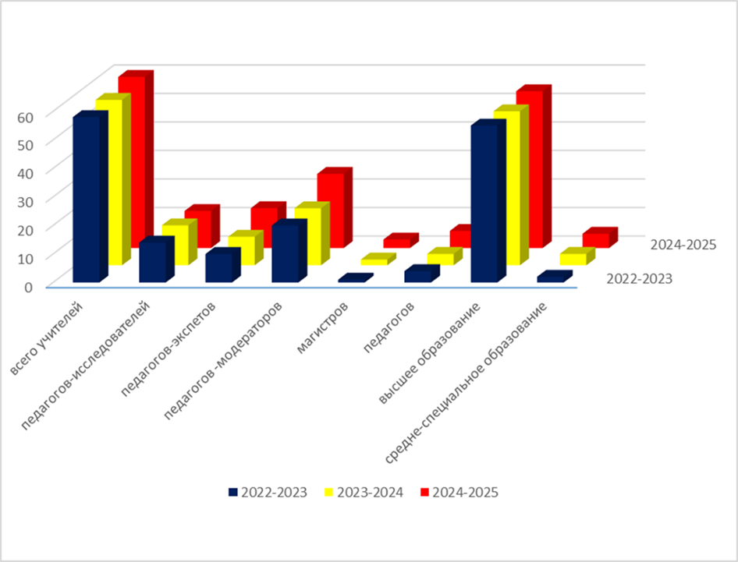

Педагог-ізденуші және педагог-эксперт категорияларына ие педагогтардың саны талаптарға сай – 50%. Алдыңғы айтылғандай, жас мамандардың аз болуы 45 жастан асқан педагогтардың өсуіне алып келеді.

Пән мұғалімдерінің сапалық құрамы жастағы құрамы бойынша:
Жас құрамы | 2024-2025
20-30 жас аралығы | 16
31-40 жас аралығы | 10
41-50 жас аралығы | 10
51-60 жас аралығы | 18
61 жастан жоғары | 6
Олардың ішінде зейнет жасындағылар | 4
Жалпы саны | 60

Әр мамандықтағы әрбір қызметкерге кейде біліктілігін және дағдыларын арттыру қажет болады. Көптеген жақсы мамандар түрлі шеберлік сыныптарына, курстарға, тренингтерге және семинарларға қатысуды қажет етеді. Мұндай қосымша оқыту нұсқалары кәсіби салада өзін-өзі жүзеге асырудың ең үздік жолдары болып табылады.

Педагогтар өз кәсіби құзыреттілігін арттыра отырып, курстық және қайта даярлықтан өтеді. Бұл, әсіресе, бүгінгі күні мектеп пен білім беру саласының жаңа білім стандарттарына өту жағдайында өзекті.

Мектеп әкімшілігінің жоспарлы жұмысы қызметкерлердің кәсіби деңгейін негізгі жұмыстан кетпей арттыруға мүмкіндік берді.

Соңғы 3 жылдағы педагогтардың біліктілігін арттыру туралы мәліметтерді пәндік профильге және кадрлық толықтыққа сәйкес талдау көрсеткендей:
* Пәндік профиль бойынша жұмыс істейтіндер – 100%;
* Соңғы 3 жылда өз пәні бойынша біліктілікті арттыру курстарынан өткендер – 90% (58-ден 52);
* Жоғары білімді пән мұғалімдері – 84%, орта арнайы білімі барлар – 16%;
* Педагогикалық кадрлар толық қамтамасыз етілген – 100%.
Педагогтардың еңбек өтіліне байланысты мониторинг нәтижелері: 10 жылға дейін – 19 адам, 10-дан 30 жылға дейін – 20 адам, 30 жылдан артық – 21 адам. Негізгі құрам – тәжірибелі және білікті мамандар.

Курстық қайта даярлықтың тиімділігі мен білікті кадрлық құрам оқушылардың интеллектуалдық олимпиадалар мен конкурстардағы жоғары нәтижелерімен расталады: республикалық олимпиадалар мен конкурстардың жеңімпаздары мен жүлдегерлерінің үлесі.

Оқушылар мен педагогтар қала, облыс және республика деңгейіндегі іс-шараларға белсенді қатысады.

Сапалы білім жылдам өзгерістерге жауап беруді, мәселелерді шешуді, сын тұрғысынан ойлауды, көптүрлі ақпаратты өңдей білуді, сондай-ақ өз тәуелсіздігі, қиялы мен интеллектін қолдана білуді үйретуі тиіс. Негізгі тиімділік факторы – оқушының өзіндік жұмысы, яғни оқу ресурстарына және технологияларға өз бетінше қол жеткізуі.

Кез келген мемлекет креативті ойлау және позитивті дүниетанымға ие, кәсіби дайындалған, мобильді, адал, жауапты және талантты адамдарға мұқтаж.

Семинарлар мен тренингтер өзіндік дамудың бағытын белгілейді, әрі қарай өсу мүмкіндіктерін жасайды және адамдарға өзіне сенуге көмектеседі. Олар адамдарға мақсаттарына жетуге көмектесетін білім мен дағдылар береді, сондай-ақ оларды қолдануға мүмкіндік туғызады.

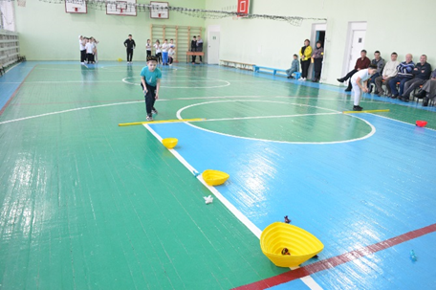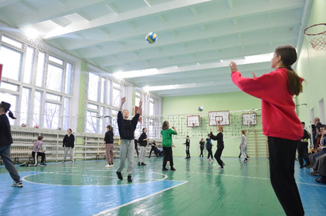

Жаңа білім. Мектепте үнемі қалалық мұғалімдер семинарлары өткізіледі, олар қатысушылардан әрдайым жоғары баға алады.
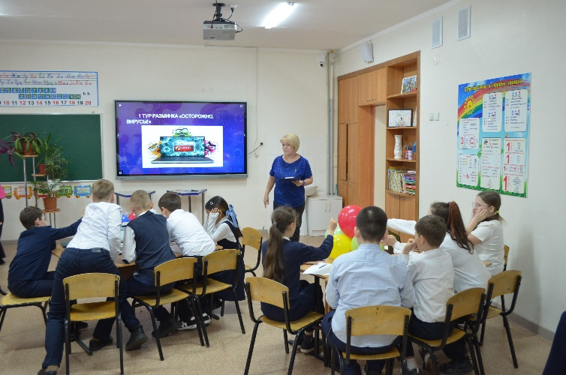
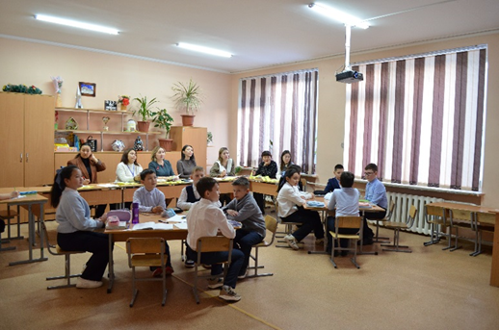
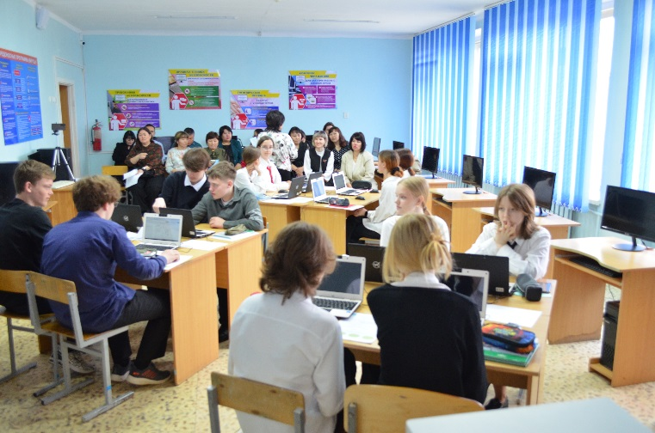
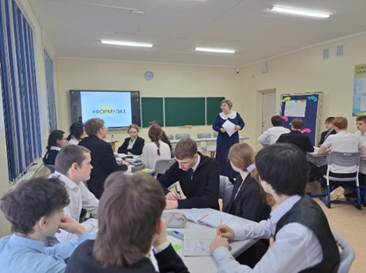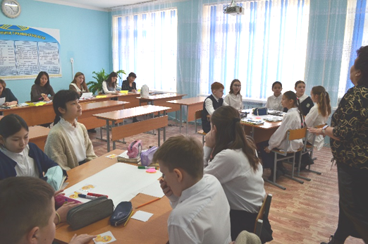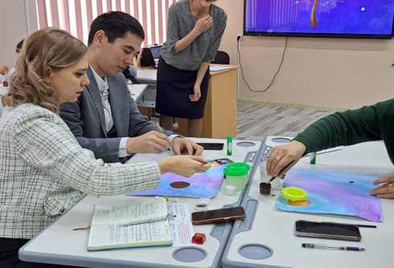

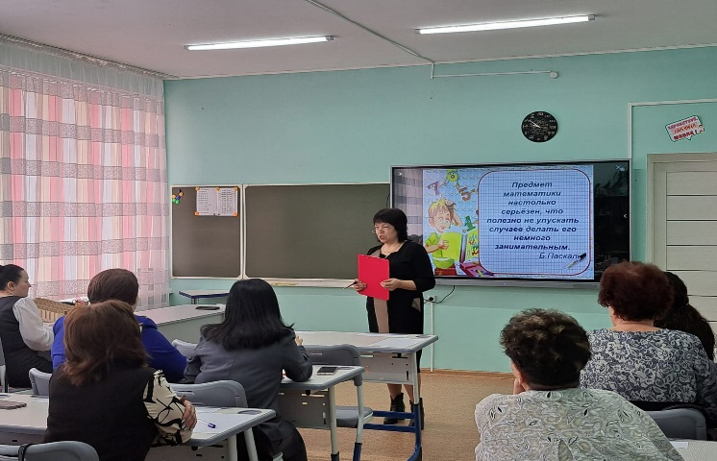
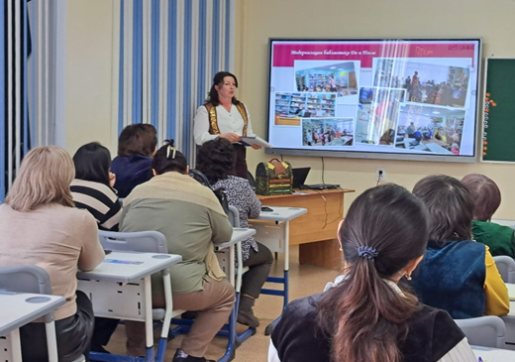Алдыңғы қатарлы педагогикалық тәжірибе – бұл жоғары нәтижелілік пен оңтайлылықпен ерекшеленетін тәжірибе, яғни мұғалім мен оқушылардың ең аз күш жұмсауымен жоғары нәтижелерге қол жеткізу. Осы оқу жылында мұғалімдердің озық педагогикалық тәжірибесін жинақтау жұмысы жалғасты. Мектеп директоры жанындағы жиналыстарда, әдістемелік бірлестік отырыстарында мұғалімдер өз әріптестерімен педагогикалық жаңалықтарымен бөлісті, жұмыс істеген мәселеге ерекше назар аударып, өз қызметінің өзіндік талдауын жүргізді.
Өз шығармашылық деңгейін, кәсіби құзыреттілігін арттыру үшін тек ақпарат көлемін ұлғайту, жұмыс формалары мен әдістерін көбейту ғана емес, сонымен қатар өзін-өзі талдау мен өзін-өзі дамытуға жүйелі түрде итермелейтін жағдайлар жасау қажет. Кәсіби шеберлік конкурстары, ашық сабақтар, педагогикалық кеңес пен әдістемелік бірлестік отырыстарындағы баяндамалар мен сөз сөйлеулер, шығармашылық есептер мен жеке бағдарламаларды қорғау, сараптамалық комиссияларға қатысу – барлығы өз күшіне деген сенімділік тудырып, алға жетелейді. Түрлі іс-шараларға қатысу ішкі ресурстарды мобилизациялауды, уақытты дәл есептеуді және үлкен психологиялық жүктемені талап етеді. Жеңістің қуанышын да, сәтсіздіктің қасіретін де сезінген адам үшін «конкурс» ұғымы мүлдем басқа мәнге ие болады. Конкурстар кәсіби және жеке тұлғалық даму мерекесі ретінде көрінеді. Олар жаңа таланттарды ашады, шығармашылық әлеуетті қалыптастыратын және әріптестердің өсуіне жағдай жасайтын жемісті алаң болады.

Өзін-өзі жүзеге асыру қажеттілігі адамның жоғары қажеттіліктерінің бірі болып табылады. Сондықтан кәсіби шеберлік конкурстары педагогтардың кәсіби деңгейін көтерудің тиімді құралы әрі шығармашылық өзін-өзі жүзеге асырудың жолы болып табылады. Конкурстар педагогтардың құзыреттілігінің негізгі сипаттамаларын көрсете алады:
- қазіргі педагогикалық технологияларды меңгеру;
- кәсіби саладағы шығармашылық;
- педагогикалық жағдайдағы жүйелі әрекет ету қабілеті.
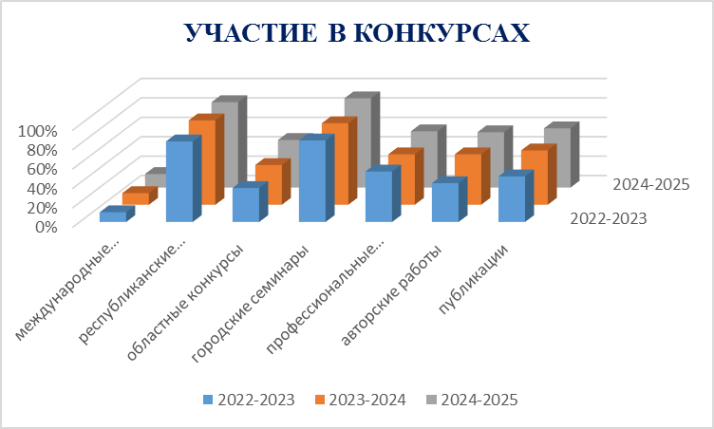
Оқытуда ақпараттық-коммуникациялық технологияларды енгізу.
Ақпараттық-коммуникациялық технологияларды оқу-тәрбие процесінде қолдану оқытуды жандандыруға және жекелендіруге көмектеседі, пәнге қызығушылықты арттырады, субъективті бағалаудан аулақ болуға мүмкіндік береді. Компьютер мен цифрлық білім беру ресурстарын пайдалану оқушыларға психологиялық кедергілерді жеңуге көмектеседі.
Ақпараттық технологияларды білім беру жүйесіне белсенді енгізу инновациялық білім беру жүйелерін құру және дамытуға елеулі ықпал етеді. Ақпараттық технологияларды оқытуға енгізу ақпаратты қабылдау және меңгеру процесін едәуір түрлендіреді. Қазіргі қоғамның ақпараттандыру процесі жаңа білім беру жүйесінің моделін әзірлеу қажеттігін туындатты, ол заманауи ақпараттық-коммуникациялық технологияларды қолдануға негізделген.

Бүгінгі таңда заман талабымен ілесу қажет. Сондықтан қазіргі сабақ прогрессивті, қызықты, танымдық және креативті болуы тиіс. Ол үшін үлкен ынта, шығармашылық көзқарас, ақпараттық технологияларды білу, өзіне және білімге құштар әрі зерек оқушыларға сенім қажет. Осылайша, инновациялық технологияларды пайдалану сабақтың қарқындығын арттырады, меңгеру сапасына кері әсер етпей, мұғалімге оқушылардың мотивациясын көтеруге және сабақтың ритмін үдетуге мүмкіндік береді, оқу материалын жақсырақ меңгеруге жәрдемдеседі. Бұл барлығы оқу деңгейін арттырады және оқушылардың пәнге қызығушылығын тудырады.
Білімнің қазіргі даму кезеңі теория мен практикада жаңаны іздеудің қарқынды барысымен сипатталады. Қазір тек білім, дағды мен қабілеттер жиынтығын меңгеру жеткіліксіз. Әлемнің барлық елдерінің педагогтары оқытудың тиімділігін арттыру жолдарын іздеуде. Педагогикалық технология элементтерін сабақта қолдану мұғалімге әрбір сабақтың тақырыптағы орнын нақты анықтауға мүмкіндік береді, бұл оқу процесінің тиімділігін арттырады. Сонымен қатар, оқыту субъектілік негізге көшеді, бұл оқушының мотивациялық сферасының, интеллекінің, өзін-өзі басқаруының, ұжымшылдық сезімінің дамуына және оқу-танымдық қызметін бақылау мен басқару қабілетіне септігін тигізеді.

Біздің мектептің әрбір мұғалімі сыныппен жұмыс жасаудың жаңа формаларын өз бетімен ойлап табады. Жаңа ақпараттық технологиялардың қарқынды дамуы қазіргі заманғы баланың тұлғалық дамуына айтарлықтай әсер етті. Бүгінгі таңда барлық мектептерде технологиялық жабдықталған сыныптар жоқ, ескірген оқу бағдарламалары мен әдістемелік тәсілдер оқушылардың оқу мотивациясын айтарлықтай төмендетеді, бұл зейінді педагогтарды заманауи оқыту құралдары мен әдістерін іздеуге мәжбүрлейді. Осындай құралдардың бірі — ерекше мүмкіндіктерге ие және мектептерде кеңінен қолданылып, сынақтан өткен компьютер болып табылады. Сондықтан оқу үдерісінде компьютер техникасын меңгеру және пайдалану оқушыларды болашақ еңбек өміріне дайындаудың маңызды құрамдас бөлігі болып табылады. Педагогикалық үдеріске компьютер техникасын жүйелі және бірізді енгізу әдістемелік құралдардың бар арсеналын кеңейтіп қана қоймай, оқу формаларын түбегейлі өзгерте алады.

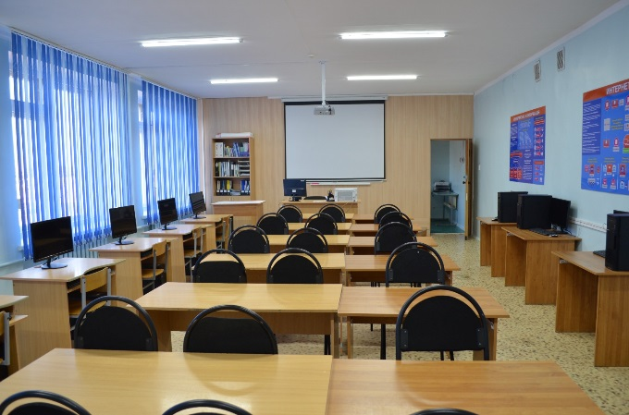
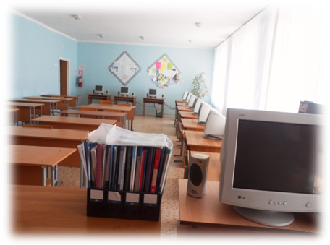
2020 жылы ескірген компьютерлік сыныптың орнына жаңа буын компьютерлерімен жабдықталған 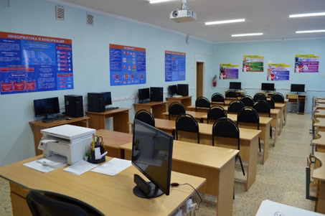сынып алынды.
Оқу жылы | Білім беру ұйымын басқаруда қолданылатын компьютерлердің саны | Білім беру процесінде қолданылатын компьютерлердің саны | Компьютерлік сыныптардың саны
2022-2023 | 11 | 178 | 2
2023-2024 | 11 | 178 | 2
2024-2025 | 11 | 178 | 2

Оқу жылы | Бір компьютерге шаққандағы оқушылар саны
2022-2023 | 4.8
2023-2024 | 4.9
2024-2025 | 5.3

Компьютерлік сыныптарда жергілікті желі бар; интернетке қосылу түрі – ADSL.

Оқу жылы | Web-ресурстарға қолжетімді компьютерлер үлесі
2022-2023 | 100%
2023-2024 | 100%
2024-2025 | 100%

Әр сыныптағы білім беру үдерісінде компьютерлік техника мен Интернетке қолжетімділігі бар оқушылардың үлесі.
Сыныптар | 2022-2023 | 2023-2024 | 2024-2025
1 | 100% | 100% | 100%
2 | 100% | 100% | 100%
3 | 100% | 100% | 100%
4 | 100% | 100% | 100%
5 | 100% | 100% | 100%
6 | 100% | 100% |  | 100%
7 | 100% | 100% |  | 100%
8 | 100% | 100% |  | 100%
9 | 100% | 100% |  | 100%
10 | 100% | 100% |  | 100%
11 | 100% | 100% |  | 100%
Оқу үдерісіне қатысушылардың барлығы арасында белсенді байланыс орнату, сондай-ақ оқушылардың, педагогтардың және ата-аналардың заманауи оқу әдістемелері мен білім беру технологияларына қолжетімділігін жеңілдету мақсатында мектептің өзінің ресми сайты және әлеуметтік желілерде белсенді жүргізілетін аккаунттары бар.
Сайт мекенжайы: http://sc0012.stepnogorsk.aqmoedu.kz/
Білім мазмұнының жаңартылуына байланысты оқу үдерісін сапалы ұйымдастыру үшін мектепте жаңа үлгідегі кабинеттер ашылған.
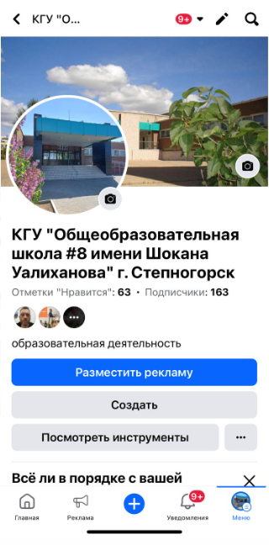
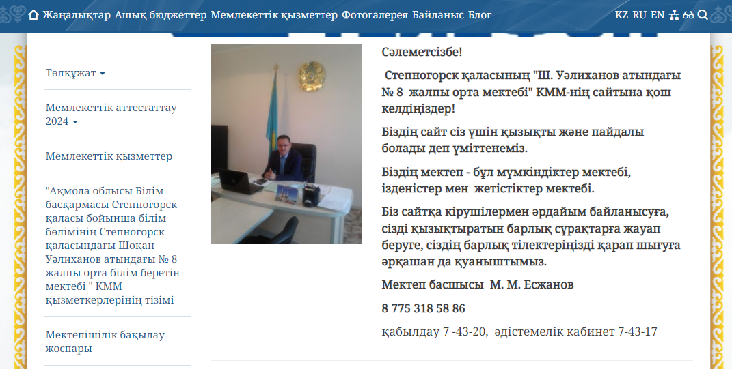
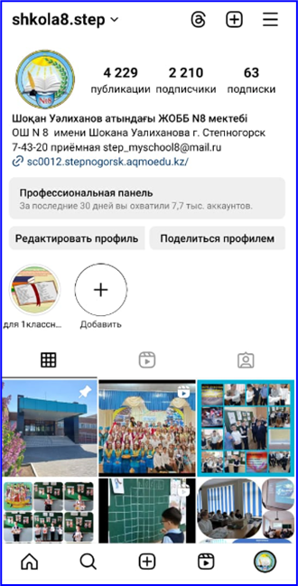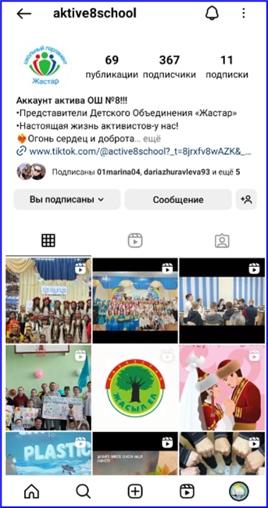

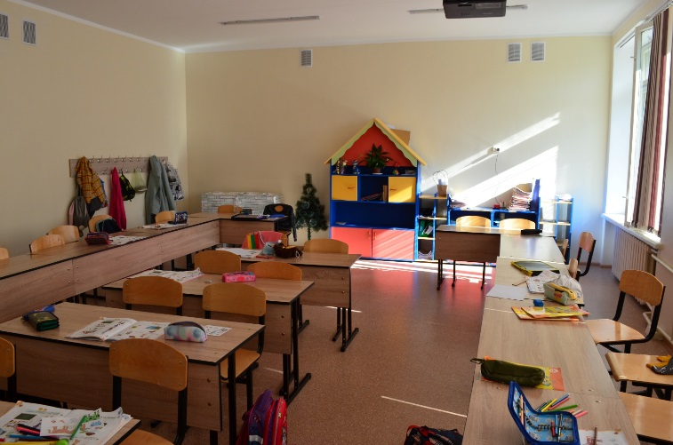
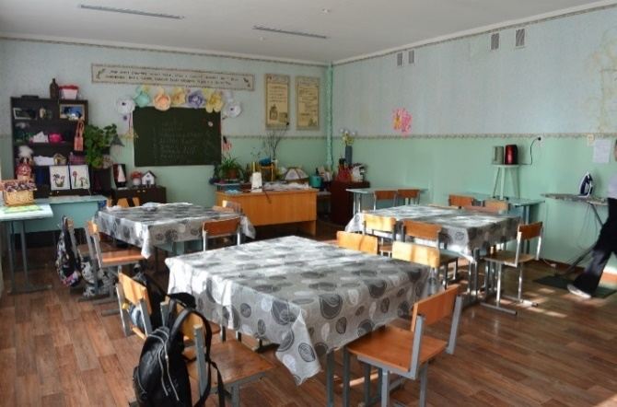
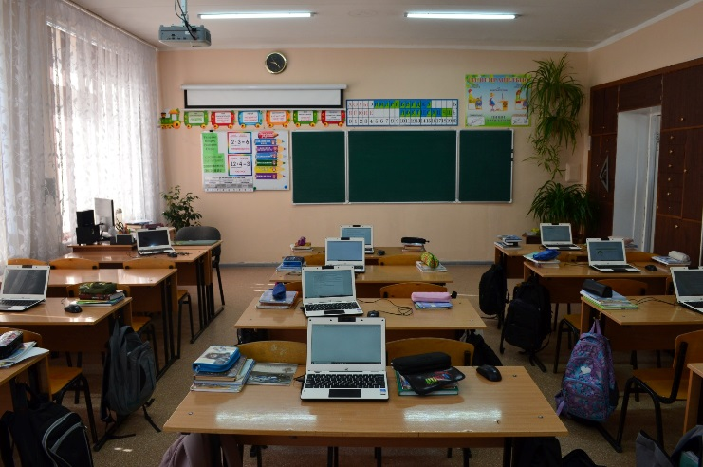
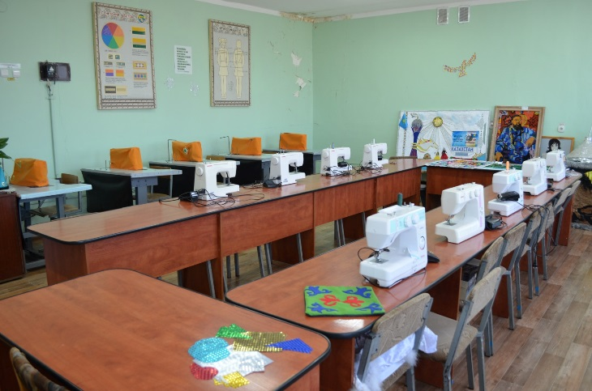
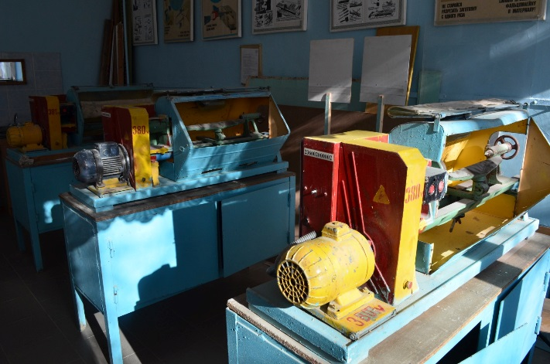
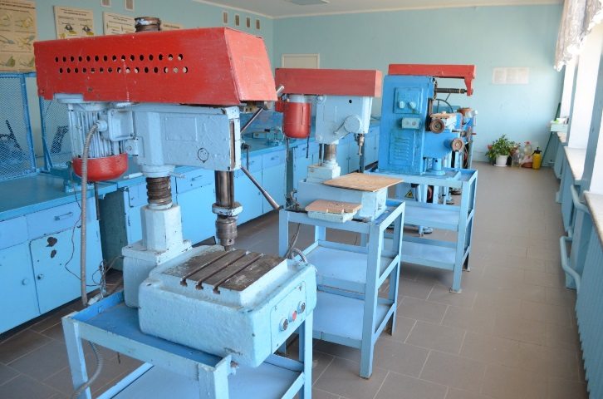
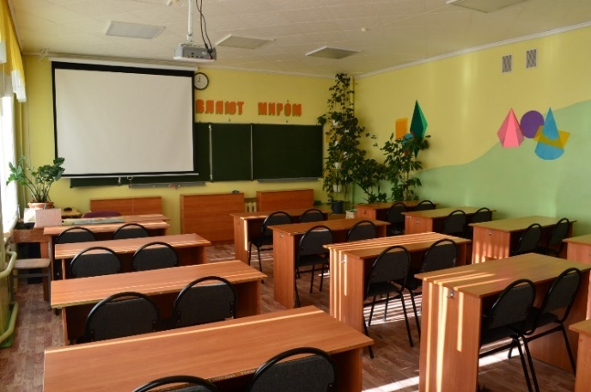
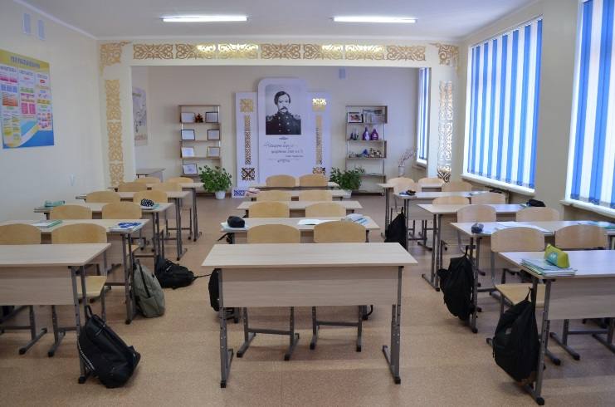

Материалдық-техникалық қамтамасыз ету.
Мектеп ғимараты – типтік, кірпіштен салынған.
Барлық қажетті жағдайлармен қамтамасыз етілген: су құбыры, кәріз жүйесі, орталық жылыту, электр энергиясы бар.
1 оқушыға есептегендегі оқу алаңы мынадай көлемде:
Оқу жылы | Бір оқушыға есептелген оқу алаңы.
2022-2023 | 9,8 м²
2023-2024 | 9,7 м²
2024-2025 | 9,7 м²

Мектеп келесі бөлмелермен және кабинеттермен жабдықталған:
бастауыш сынып кабинеттері – 10.
Ойын бөлмесі – 1
Ағаш ұсталығы кабинеті – 1
Токарь кабинеті – 1
Аралау кабинеті – 1
Технология оқу кабинеті – 1
Музыка кабинеті – 1
Тарих кабинеті – 2
Қазақ тілі кабинеті – 3
Биология кабинеті – 1
Бастапқы әскери дайындық кабинеті – 1
Математика кабинеті – 2
Шет тілі кабинеті – 2
Орыс тілі кабинеті – 2
Физика кабинеті – 1
География кабинеті – 1
Химия кабинеті – 1
Информатика кабинеті – 2
Психолог кабинеті – 1
Әлеуметтік педагог кабинеті – 1
Логопед кабинеті – 1
Технология кабинеті (тігін және аспаздық цех) – 2
Медициналық кабинет – 1
Егу кабинеті – 1
Оқу қоры – 1
Кітапхана мен оқу залы – 1
Спорт залы – 1
Тренажер залы – 1
Директор кабинеті – 1
Қабылдау бөлмесі – 1
Шаруашылық істер жөніндегі директор орынбасары кабинеті – 1
Әдістемелік кабинет – 1
Мұғалімдер бөлмесі – 1
Киім ілгіш – 2
Қойма – 2
Күзет орны – 1
Асхана – 1
Ас үй – 1
Тағам сақтайтын қосалқы бөлме – 3
Дәретхана – 12
Оқу жылы | Жаңа модификациядағы кабинеттердің саны | Интерактивті жабдықтар. | Сенсорлық (тач) панельдер.
2022-2023 | 3 | 10 | 0
2023-2024 | 3 | 20 | 8
2024-2025 | 3 | 20 | 10

Мектепте акт залы, спорт залы бар, сондай-ақ мектеп аумағында жаяу қолжетімді қашықтықта спорт алаңы орналасқан. Мектеп асханамен және буфетпен жабдықталған.
2024-2025 оқу жылына арналған қаржылық ресурстар:
Бюджет шығындарының құрылымы: мектеп бойынша жалпы шығын – 22 622 000,7 теңге.
Бір оқушыға бюджет шығыны – 184 260 теңге.
Оқушылардың денсаулығын сақтау үшін жағдай жасау
Мектеп өсіп келе жатқан ұрпаққа ғылым негіздерінен терең әрі берік білім беруге, қажетті дағдылар мен біліктерді қалыптастыруға, дүниетанымын дамытуға және жеке тұлғаны жан-жақты жетілдіруге арналған. Сонымен қатар, мектептің сауықтыру қызметі де маңызды рөл атқарады, себебі қазіргі қоғам балалар білімді денсаулық есебінен алмас үшін алаңдаушылық білдіруде.

Соңғы жылдары қоғамда денсаулық адамның басты қажеттіліктерінің бірі ретінде маңызды орынға шығып отыр. Оқу-тәрбие үдерісі балалардың жас, жыныс және жеке ерекшеліктерін ескере отырып жетілдіріледі. Мектептегі қарым-қатынас мазмұны, әдістері мен қарқыны балаларда шамадан тыс жүктемеге, тиісінше денсаулығының нашарлауына алып келмеуі тиіс. Сондықтан, бастауыш сыныптарда оқу үдерісін ұйымдастыруда оқушылардың психофизиологиялық ерекшеліктерін ескеру – инновациялық жүйелер мен әдістер енгізіліп жатқан бүгінгі күні аса өзекті мәселе болып отыр.
Оңтайлы оқыту – бұл оқушылардың жұмыс қабілеті мен денсаулығының оң динамикасын сақтай отырып, барынша тиімді білім беру процесін қамтамасыз ететін жүйе.
Сондай-ақ, қоғамдағы әрбір адамның денсаулыққа жеке басты құндылық ретінде қарауын тәрбиелеу және ата-аналарды бала денсаулығын сақтау жолында ағарту да маңызды міндеттердің бірі.

Балада салауатты өмір салтына деген уәждің қалыптасуы ең алдымен ата-анасына байланысты, алайда бұл тұрғыда бастауыш сынып мұғалімдері мен мектептің де ықпалы зор. Жоғары сынып оқушылары арасында денсаулықты сақтауға бағытталған әрекет байқалғанымен, денсаулықты қалыптастыру жолындағы жүйелі жұмыс көбіне жетіспейді. Бұл – ерік күшін талап ететін процесс. Сондықтан, баланың денсаулығын нығайту мен оны сақтау бойынша шешім қабылдай білу дағдысын қалыптастыру мектеп қабырғасынан басталуы тиіс.

Мектепте оқушылардың денсаулығын нығайту мақсатында түрлі спорт секциялары жұмыс істейді
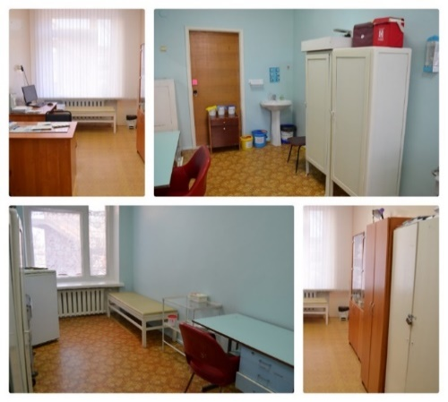
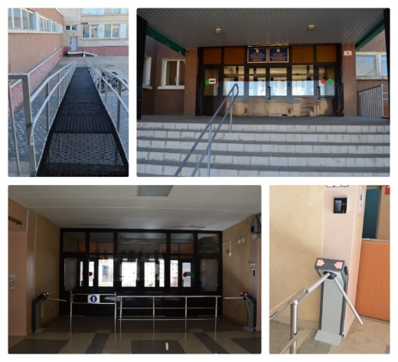
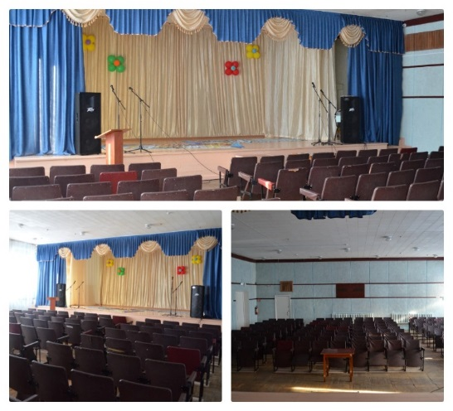
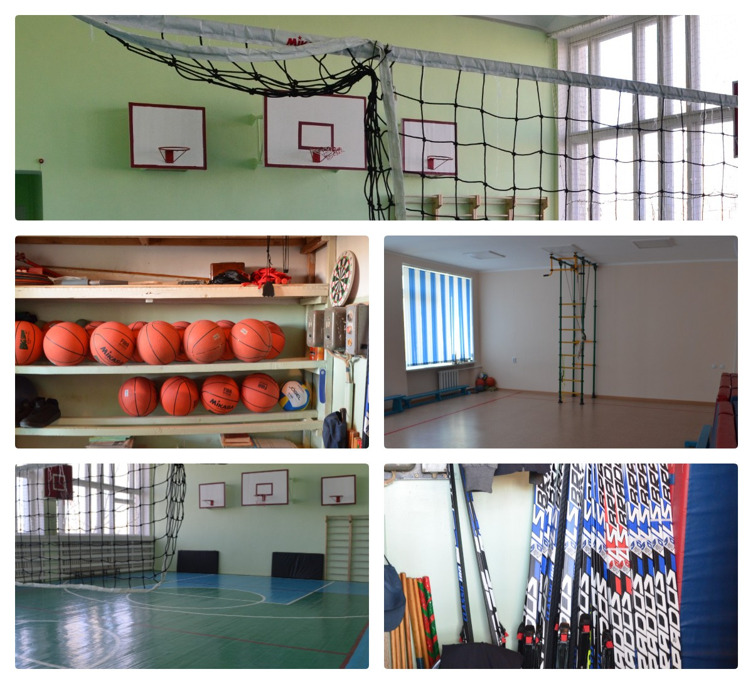
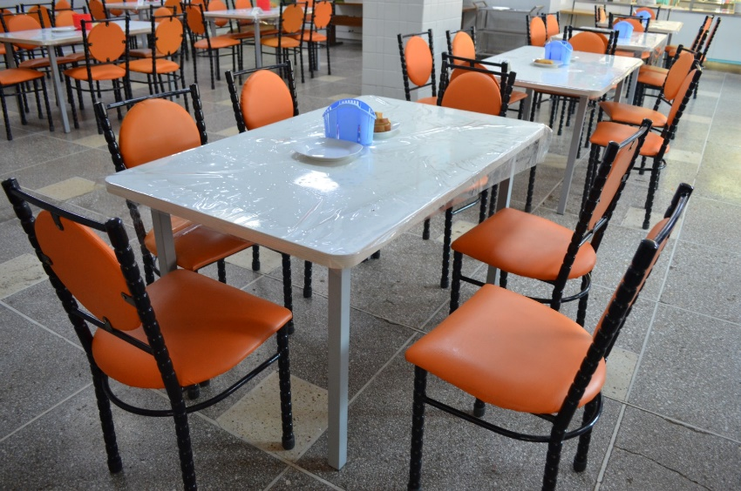
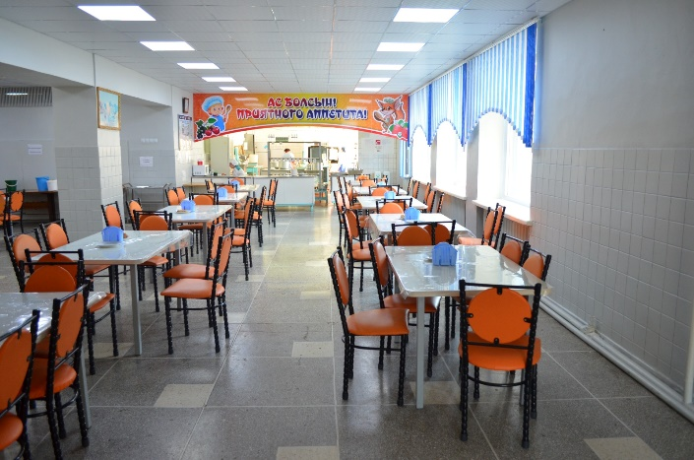
сесекциялары жұмыс істейді.ейді. 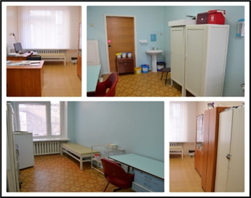

Барлық оқушылар саны | 942
Спорт секцияларына қатысатын оқушылар саны | 58
Балалар мен жасөспірімдер спорт мектебіне қатысатын оқушылар саны | 320

Бала денсаулығын сақтау және нығайту мәселесі – қазіргі заманның өзекті проблемасы. Әлеуметтік проблемалардың өсуі, қоршаған ортаның экологиялық жағдайының нашарлауы, экономикалық қиындықтар салдарынан соңғы жылдары елде балалардың денсаулығы көрсеткіштерінің тұрақты түрде нашарлауы байқалуда. Мүлдем сау балалар саны азайды, функционалдық және созылмалы бұзылыстары бар балалар саны артты, жасөспірімдердің физикалық дайындығы мен дамуы төмендеді.

Мектепте салауатты өмір салтын қалыптастыруға қолайлы жағдайлар жасалған: оқу-тәрбие процесінің дұрыс ұйымдастырылуы, барлық іс-әрекеттердің ауысып отыруы; қажетті температура режимінің қамтамасыз етілуі; сынып бөлмелерінің дұрыс жарықтандырылуы; логопедиялық көмек көрсетіледі; психологиялық жүктемені азайтатын кабинет жұмыс істейді, мұнда сыныптар бойынша жеке және топтық сабақтар өткізіледі.

Мектепте ыстық тамақ ұйымдастырылған, буфет жұмыс істейді. Ыстық тамақпен қамтылу көрсеткіші: 1-4 сынып оқушылары – 100%, әлеуметтік жағынан қорғалмаған топтағы оқушылар 100% тегін тамақпен қамтамасыз етілген, бұл толық оқыту қорынан және демеушілер қаражаты есебінен жүзеге асырылады.

5-11 сынып оқушыларының ыстық ұйымдастырылған тамақпен қамтылу пайызы – 78%, ал жалпы (буфетпен қоса) – 94%.
Chat Gpt: Мектепте медициналық және екпе кабинеттері бар, балалар мен ересектерге квалификациялы медициналық қызметкер қызмет көрсетеді, қажет көмек уақтылы көрсетіледі, алдын алу жұмыстары жүргізіледі. Соңғы жылдары оқу-тәрбие процесінде алған жарақаттардың саны азайған.

Оқу жылы | Оқу-тәрбие процесінде жарақат алған оқушылар саны
2022-2023 | 11
2023-2024 | 9
2024-2025 | 8

Бастауыш сыныпта оқыту кезінде ойлаудың әртүрлі формаларын қолдану және іс-әрекеттерді ауыстырып отыру қажет, яғни белгілі бір уақытта белгілі бір жұмыстарды орындап, белсенділік жүйесін құру керек.

Оқушылардың жеке ерекшеліктерін ескеру маңызды, өйткені жағдайлық алаңдаушылық ми жұмысының динамикасын бұзады. Баланың назар аударуы төмендеп, білім қабылдау деңгейі түседі.

Күн тәртібін ұйымдастырудағы санитарлық-гигиеналық талаптардың бұзылуы, еңбек, оқу және сыныптан тыс жүктемелердің нормаларына сай келмеуі, мектептің негізгі және қосалқы бөлмелерінің санитарлық жағдайына әсері теріс: оқушылар жасы ұлғайған сайын поза мен көру бұзылыстары жиілейді, ағымдағы аурулардың деңгейі артады.

Әртүрлі аурулардан өткен және логопедиялық көмек пен арнайы медициналық топтарда сабақ алуды қажет ететін оқушылар үлесі мектепте денсаулықты қолдау мен жеке көзқарастың маңыздылығын көрсетеді.
Оқу жылы | ЖРВИ, ЖРБ және жұқпалы аурулармен ауырған оқушылардың үлесі. | Арнайы медициналық топтарда дене шынықтырумен айналысатын оқушылардың үлесі.
2022-2023 | 29,3% | 5,9%
2023-2024 | 15,3% | 5,9%
2024-2025 | 15,1% | 5,9%
Ең алдымен, әлеуметтік педагог салауатты өмір салтын сақтау мәселесінде өз тәрбиеленушілеріне үлгі болуы тиіс. Егер педагог үшін салауатты өмір салты — өмір сүрудің қалыпты үлгісі болса, онда балалар да сеніп, денсаулықты сақтау педагогикасын дұрыс қабылдайды.
Әлемді өзгертпестен бұрын, алдымен өзіңнен баста. Жеке тұлғаға бағытталған тәсіл денсаулықты сақтау технологияларына деген көзқарастың өзгеруінен көрініс табады және педагогтың кәсіби шеберлігін арттыру жолдарын өз мәселелері мен ерекшеліктерін түсініп, оларды психологиялық тұрғыда өңдеу арқылы тиімді педагогикалық өзара әрекет әдістерін меңгеруге бағыттайды.
Денсаулықты сақтау технологияларының негізінде физикалық, психикалық және рухани-адамгершілік денсаулықтың біртұтастығын қамтитын философия жатыр. Бұл оқушыда оптимистік көзқарасты қалыптастыруға бағытталған.
Технологияның практикалық бағыттылығы оның құрылымынан-ақ байқалады. Түрлі тесттер адамның өзін-өзі тексеріп, ішкі мүмкіндіктерін анықтап, бағалауға мүмкіндік береді. Шын мәнінде, өзін-өзі танудан басталатын бұл үдеріс адамды өзінің денсаулығына деген көзқарасын өзгертуге итермелейді.
Жыл сайын оқу жылының басында біз оқушылар мен ата-аналарға сауалнама жүргіземіз. Бұл баланың әлеуметтік ортасын анықтап, спортқа қызығушылығын, зиянды әдеттердің бар-жоғын бағалауға көмектеседі. Диагностика психологпен бірлесіп жүзеге асырылады. Оның нәтижелеріне сүйене отырып, оқушылармен түзету сабақтары мен ата-аналар және мұғалімдермен ағартушылық жұмыстарға арналған бағдарламалар әзірленеді.
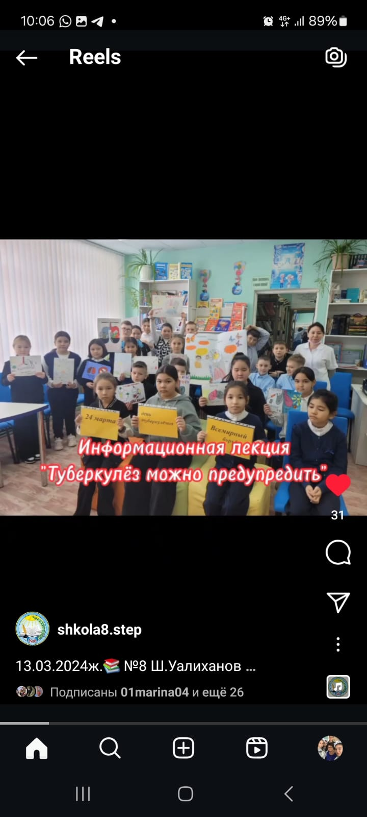
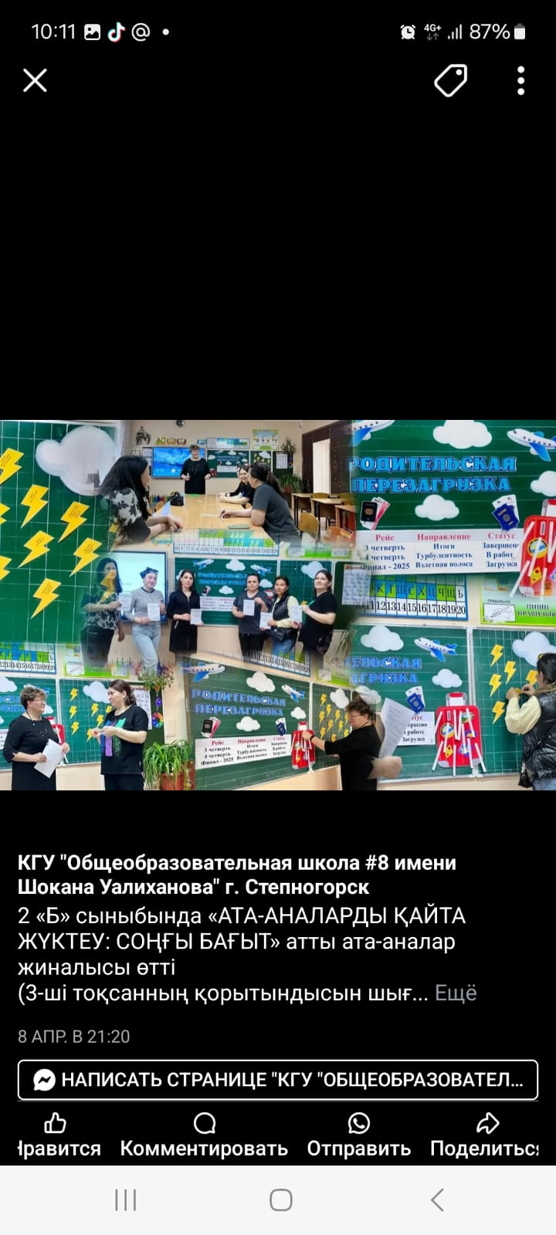
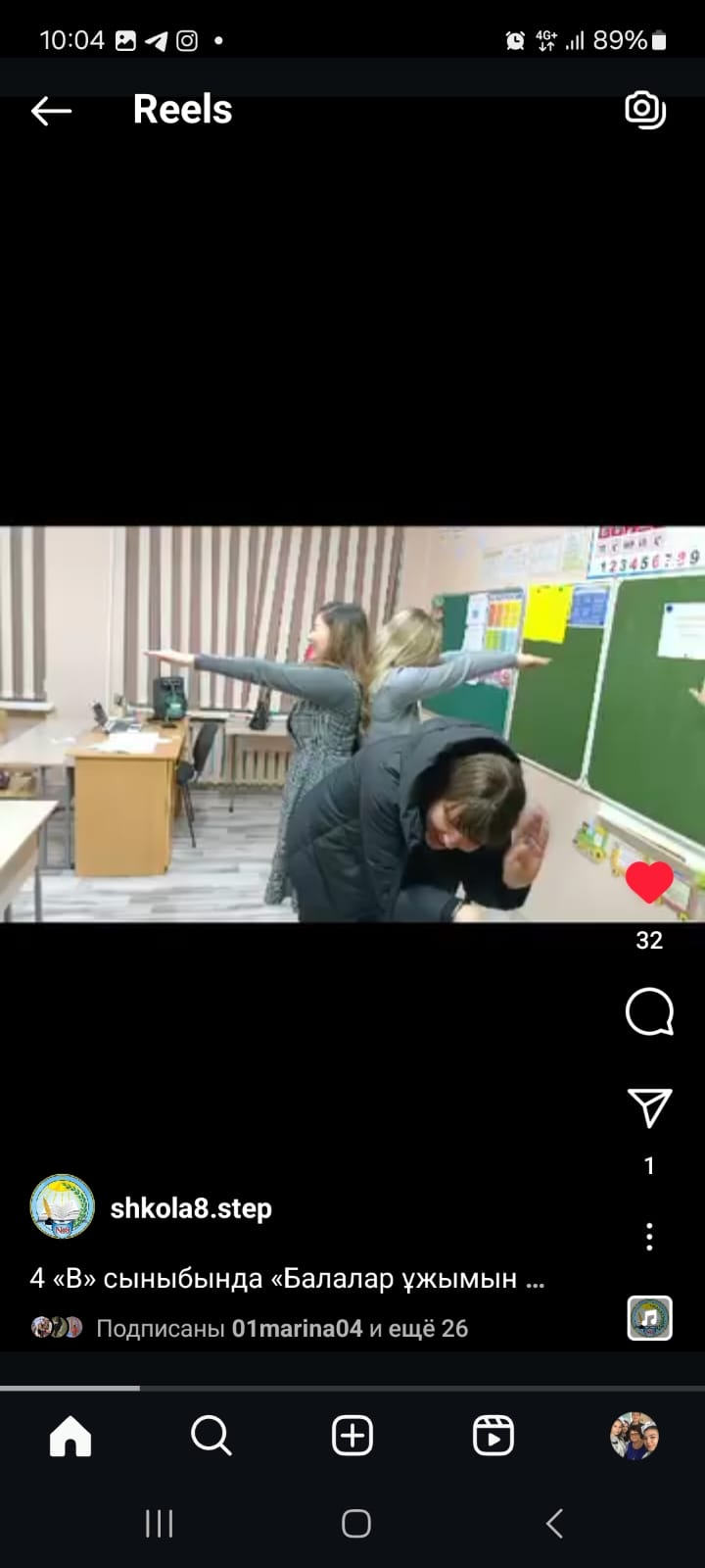
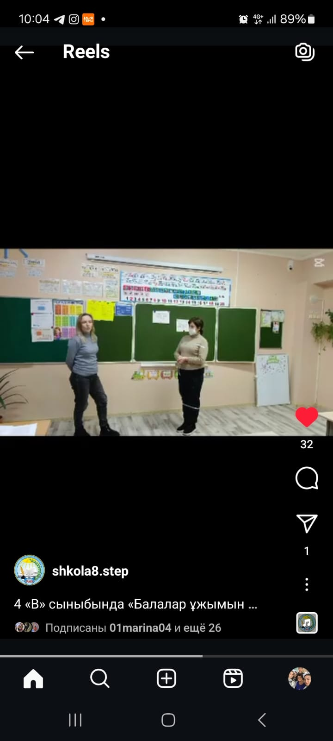
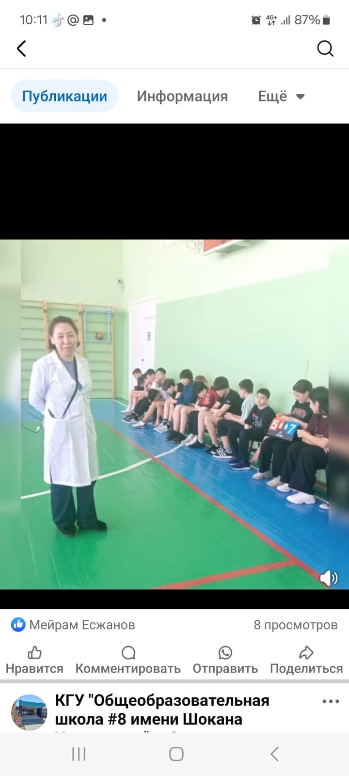
Педагогтардың кәсіби және тұлғалық тұрғыда өзін-өзі жүзеге асыруына жағдай жасау
Бүгінгі таңда кез келген мәселені шығармашылықпен шеше алатын, салыстырып, талдайтын, зерттейтін, стандартты емес жағдайлардан жол таба алатын педагог сұранысқа ие. Педагогтардың кәсіби деңгейі мен үздіксіз білім алуға қабілеттілігі қоғамның әлеуметтік-экономикалық және рухани дамуының нәтижесіне тікелей әсер етеді. Бұл жағдай әдістемелік жұмыстың кешенді түрде және жүйелі жүргізілуін талап етеді. Осы талаптарға сәйкес мектепте педагогтердің кәсіби шеберлігін арттыруға бағытталған әдістемелік жұмыс тиімді ұйымдастырылған.
Әдістемелік жұмыстың міндеттері:
* Жаңа буын білім беру стандарттары бойынша оқытуды әдістемелік тұрғыда қолдау;
* Қажеттілік пен кәсіби қызығушылыққа негізделген әдістемелік тақырыппен жұмыс жүргізу;
* Педагогтердің жаңа технологияларды меңгеру, табысқа жетуге мотивация қалыптастырудағы әдістемелік деңгейін арттыру;
* Зияткерлік қабілеті жоғары оқушылармен жүйелі жұмыс жүргізу;
* Озық педагогикалық тәжірибені іздеу, жинақтау, талдау және енгізу;
* Педагогикалық ұжымның даму мониторингін жетілдіру;
* Мұғалімдерге көмек көрсетуге арналған ақпараттық материалдармен әдістемелік қорды толықтыру;
* Жас мамандарға әдістемелік қолдау көрсету;
* Аттестаттау арқылы педагогтердің өзін-өзі дамыту және білімін жетілдіруін әдістемелік тұрғыда сүйемелдеу.

Күтілетін нәтижелер:
* Педагогтердің жалпы оқу дағдыларын қалыптастыру, жобалық және зерттеу жұмыстарын ұйымдастыру қабілеттілігі;
* Базалық және бейінді білім берудің сапасын қамтамасыз ету;
* Оқушылардың әлеуметтік-психологиялық бейімделуіне ықпал ететін тәрбие бағдарламасын әзірлеу.

Негізгі бағыттар:
Біліктілікті арттыру
Мақсаты: Педагогтердің кәсіби құзыреттілігін арттыру және өзін-өзі бағалау жүйесін жетілдіру.

Курстық қайта даярлау:
* Біліктілікті арттыру курстарының жоспарын жасау;
* Курстық дайындықты есепке алу;
* Педагогикалық шеберлік мектебінің жұмысы.

Педагогикалық шеберлік мектебі:
Мақсаты:
– Тұлғаға бағытталған оқыту технологиясын тәжірибе негізінде жетілдіру;
– Мұғалімнің кәсіби қиындықтарын жеңу.

Іс-шаралар:
* Экспериментатор-мұғалімдердің шеберлік сабақтары;
* Мұғалім портфолиосы;
* Педагогикалық қызметтің өзін-өзі талдауы;
* «Педагогтің өзін-өзі дамытуы» тақырыбындағы семинар.
Жас педагог мектебі
Мақсаты: жас мұғалімнің кәсіби тұрғыда табысты қалыптасуын қамтамасыз ету.
Бағыттар:
1. Мектептің нормативтік-құқықтық базасымен танысу;
2. Мектептік құжаттаманы жүргізу (жұмыс бағдарламасы, күнтізбелік-тақырыптық жоспарлау);
* Сабаққа дайындық. Сабақ жоспары;
* Сынып жетекшісінің тәрбие жоспарына қойылатын талаптар. Жоспар құрастыру әдістемесі;
* Сабақты және мұғалім қызметін талдауға қойылатын талаптар. Сабақтың түрлері мен формалары. Практикум «Сабақтың өзіндік талдауы»;
* Тәжірибелі мұғалімдердің сабақтарына қатысу;
* Жас педагогтердің шығармашылық есебі.

Педагог қызметкерлерді аттестаттау
Мақсаты: педагогтердің кәсіби құзыреттілік деңгейін анықтау және біліктілік санатын көтеруге жағдай жасау.
Іс-шаралар:
* Теориялық семинар «Аттестаттауға қатысты нормативтік-құқықтық база және әдістемелік ұсыныстар». Өтініш толтыру бойынша жеке кеңестер;
* 2024-2025 оқу жылына аттестатталатын қызметкерлер тізімін нақтылау;
* Аттестаттауға қажетті құжаттаманы жинақтау;
* Топтық кеңес «Өз педагогикалық қызметін талдау»;
* Педагогтермен жеке кеңес өткізу (уайым мен стресс деңгейін төмендету үшін);
* Аттестаттаудан өту бойынша аналитикалық материалдарды рәсімдеу.

Тәжірибені жинақтау және тарату
Мақсаты: педагогтердің шығармашылық жұмыстарының нәтижесін жинақтау және тарату.
* Озық тәжірибені сипаттау;
* «Педагогикалық қоржынды» толтыру;
* Тәжірибені МО (әдістемелік бірлестік) отырыстарында ұсыну;
* Тәжірибені МС (мектеп кеңесі) отырыстарында ұсыну;
* Тәжірибені қолдану және оны енгізу бойынша ұсыныстар әзірлеу.

Педагогикалық кеңестер
Мектептегі әдістемелік жұмыстың ұжымдық жоғарғы формасы — педагогикалық кеңес. 2024–2025 оқу жылында мектепте үш тақырыптық педкеңес дәстүрлі емес форматта өткізілді:
* «Оқушы денсаулығы – бұл мүмкін бе?»
* «Үй тапсырмасы: білім мен дағдыны бекітудің және жүктемені болдырмаудың құралы ретінде»
* «Мектептегі қақтығыс. Қиын әңгіме өнері»

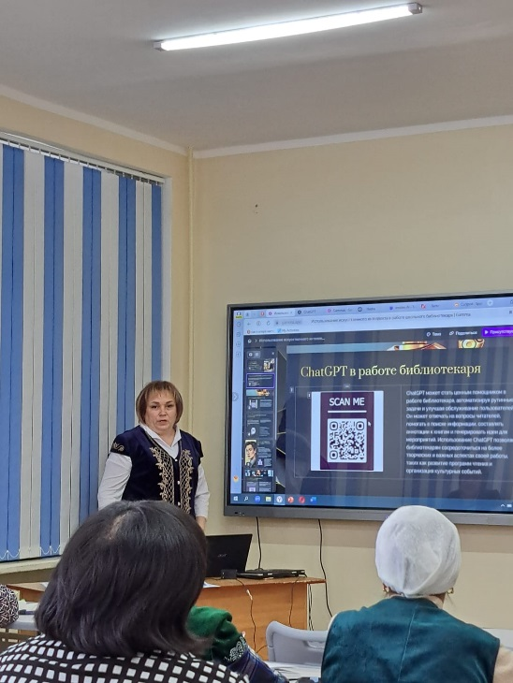
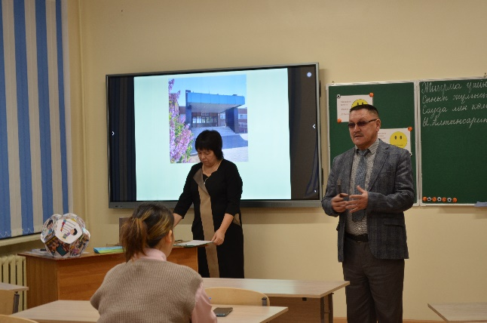
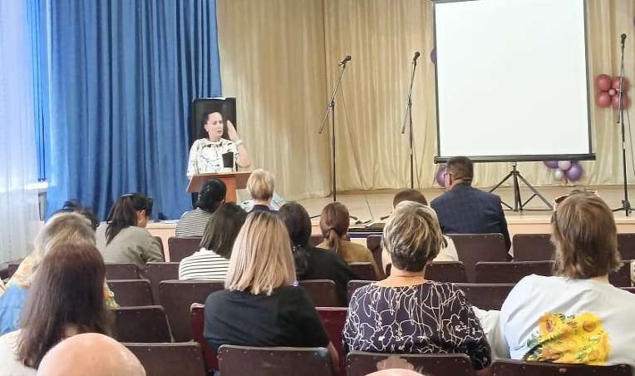
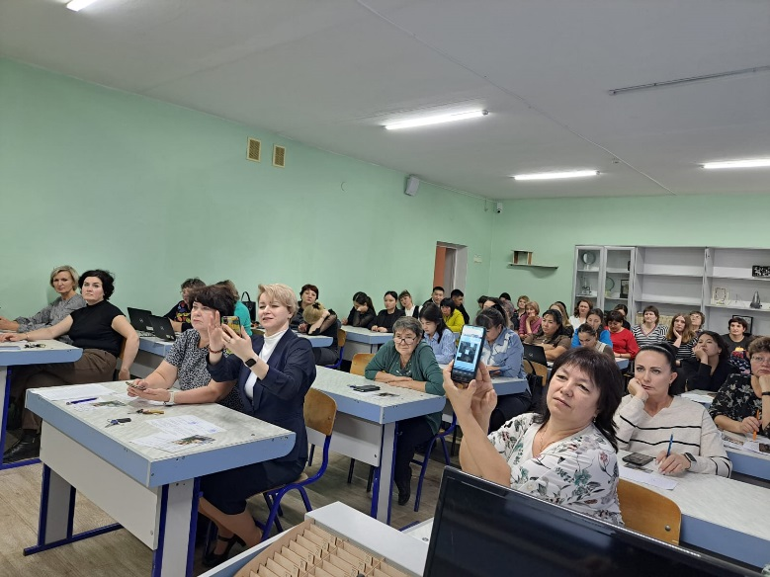
Әдістемелік бірлестіктер жұмысы

Мектептегі пән мұғалімдерінің әдістемелік жұмысын ұйымдастырушы негізгі құрылым – әдістемелік бірлестіктер (ӘБ). Мектепте 8 әдістемелік бірлестік жұмыс істейді:
* Бастауыш сынып мұғалімдерінің ӘБ
* Мемлекеттік тіл мұғалімдерінің ӘБ
* Орыс тілі мен әдебиеті мұғалімдерінің ӘБ
* Жаратылыстану-математикалық цикл пәндері мұғалімдерінің ӘБ
* Қоғамдық ғылымдар мен эстетикалық цикл пәндері мұғалімдерінің ӘБ
* Шет тілі мұғалімдерінің ӘБ
* Дене шынықтыру, алғашқы әскери және технологиялық дайындық пәндері мұғалімдерінің ӘБ
* Сынып жетекшілердің ӘБ

ӘБ жұмысының басты мақсаты – мұғалімдерге педагогикалық шеберлігін жетілдіруде әдістемелік көмек көрсету. Әрбір әдістемелік бірлестіктің мектептің әдістемелік жұмысының тақырыбы мен мақсатына сәйкес жеке жұмыс жоспары бар.

Мектептегі ӘБ отырыстарында келесі мәселелер қарастырылды:
* Оқу жылына арналған жұмыс жоспарымен танысу
* Білім беру стандарттарымен жұмыс
* Күнтізбелік-тақырыптық жоспарларды үйлестіру
* Балабақша, бастауыш және орта буын сабақтастығы
Оқушылардың біліміндегі олқылықтарды жою әдістері
* Оқу-танымдық әрекетке жоғары мотивациясы бар оқушылармен жұмыс әдістері
* Аралық және қорытынды бақылаудың формалары мен әдістері
* Мұғалімдердің өздігінен білім алу тақырыптары бойынша есептері
* Жаңа технологиялар және оларды практикаға енгізу мәселелері
* Оқушылардың қорытынды аттестациясы

Әдістемелік бірлестіктер отырыстарында жаңа технологияларды оқып-үйрену мен қолдануға байланысты мәселелер қарастырылды, оқушылардың денсаулығын сақтау мәселелеріне үлкен көңіл бөлінді, бақылау жұмыстарының мәтіндері мен тапсырмалары, емтихан және басқа да оқу-әдістемелік материалдар зерттелді. ӘБ аясында ашық сабақтар мен пәндер бойынша сыныптан тыс іс-шаралар өткізілді.

* Тұжырымдаманың мәнін ашатын және практикалық мысалдар келтірілген әдістемелік буклеттер мен жадынамалар дайындалды
* Бастауыш, негізгі және жоғары буын педагогтері үшін оқыту семинар-тренингтері өткізілді
* Педагогикалық ұжымды әдістемелік дайындау аясында интерактивті оқыту элементтері бар мультимедиялық дәрістер өткізілді:
- «Педагогтің үздіксіз білім беру тұжырымдамасы»
- «Оқыту тәсілдері мен әдістерін саналы таңдау – тиімді оқу-тәрбие процесінің шарты»
- «Біліктілікті арттыру жүйесіндегі педагогикалық инновациялар»
: Әдістемелік семинарлар
Мақсаты: Белгілі бір мұғалімдер тобы үшін өзекті мәселелерді тәжірибелік зерттеу.
* Пәндер бойынша жұмыс бағдарламаларын құрастыру
* Оқушыларды ынталандыру тәсілдері
* Оқытуда АКТ қолдану. Интерактивті тақтаның мүмкіндіктері
: * Теориялық семинар «Сертификация мәселелері бойынша нормативтік-құқықтық база және әдістемелік ұсыныстар»
* «Қазіргі білім беру технологиялары» тақырыбындағы әдістемелік күн
* Қазақ тілі мен әдебиеті пәні мұғалімдерінің қалалық семинары
* «Интернет технологияларын қолдану» тақырыбындағы әдістемелік семинар
* Информатика пәні мұғалімдерінің қалалық семинары

Әдістемелік кеңестер
Мақсаты: ағымдағы оқу жылындағы әдістемелік жұмыстың міндеттерін жүзеге асыру.
* Әдістемелік қызметтің міндеттері. Әдістемелік жұмыс жоспарын бекіту
* Оқу жоспарының вариативті бөлігінің бағдарламасын бекіту. Қосымша білім беру, жеке оқыту бағдарламаларын бекіту
* Мектепішілік олимпиадалар, пән апталықтары, бақылау жұмыстары кестесін бекіту
* Қорытынды аттестацияға дайындық жұмыстарының жоспарын жасау
* Мектеп кітапханасының оқу-әдістемелік базасы
* Таңдау курстары мен факультативтік курстар бағдарламаларын бекіту
* Мұғалімдердің жұмыс тәжірибесін ұсыну
* Мектеп сайты мәселелерін талқылау
* Әдістемелік апталықтар мен семинарлар аясындағы ашық сабақтар мен сыныптан тыс іс-шараларды жоспарлау
* Қыркүйек айында өткізілген ішкі бақылау нәтижелері (ІБЖ жоспарына сәйкес)
* Дарынды балалармен жеке жұмыс. Олимпиадаларға қатысу
* БЖБ және ТЖБ нәтижелерін талдау
* Республикалық қашықтық олимпиадаларына түрлі кезеңдерде қатысу нәтижелерінің талдауы
* 1-ші жартыжылдықтағы оқу бағдарламаларының орындалуы
* Таңдау курстары мен факультативтік курстардың өткізілу нәтижелілігі
* Педагогтардың жеке әдістемелік тақырыптар бойынша жұмысының ұйымдастырылуы
* Көшу емтихандарында қорытынды аттестация түрлерін таңдау
* «Дарынды балалар» бағдарламасының жүзеге асырылуы
* Пән апталықтарының өткізілуіне талдау
* Оқушылардың қорытынды аттестациясына дайындық, аралық аттестация мен емтиханға жіберу үшін материалдарды қарастыру және бекіту
* Оқу жылындағы оқу бағдарламаларының орындалуына талдау
* Жыл бойындағы ғылыми-әдістемелік жұмыстың қорытындысы
Инновациялық педагогикалық технологияларды меңгеру – педагог кадрларының біліктілігінің оңтайлы деңгейін қамтамасыз етудің шарты.
Мақсаты: Мұғалімдердің кәсіби құзыреттілігін үздіксіз арттыру және білім беру ұйымындағы инновациялық жұмыста олардың кәсіби қызметін жетілдіру үшін әртүрлі әдістемелік жұмыстар арқылы жағдай жасау.
* Дөңгелек үстел «Педагогикалық ұжымның әдістемелік тақырыпқа арналған жұмыс бағдарламасы»
* Келісімдестік декадасы
* Педагогикалық кеңес «Мектептегі жаңа білім беру стандарттары»
* Мастер-класс «Интерактивті әдістемелік кешен. Мұғалімдердің әзірлемелерімен танысу»
* Әдістемелік апта. Ашық сабақтар байқауы

Мектеп кітапханасы — оқу-тәрбие үрдісіне қатысатын білім беру ұйымының құрылымдық бөлімі. Кітапхананың қызметі оқу-тәрбие жоспары, бағдарламалар, жобалар және жұмыс жоспары негізінде кітапханалық-ақпараттық ресурстарға сүйене отырып жүзеге асырылады.

Қазіргі таңда мектепке балалар мен жасөспірімдерге үйрену қабілетін, ақпарат іздеуді, оны өңдеп, қажетті білім алуды және оны оқу қызметінде тиімді пайдалануды үйрету міндеті қойылған. Кітап, маңызды ақпарат көзі болып қала берсе де, ол енді білімнің жалғыз көзі емес. Сондықтан кітапханада тек қағаз басылымдарын пайдалану қазіргі оқырманның талаптарына сай емес. Бұл мектеп кітапханашысының жұмысын бұрынғыдан да ауқымды әрі функционалды етеді.
Кітапханашының міндетіне әдебиеттерді қабылдау, өңдеу, есепке алу, сақтау және беру ғана емес, сонымен қатар дәстүрлі емес ақпарат көздерімен де жұмыс жасау және түрлі ақпараттық ресурстарға қашықтан қолжетімділік қамтамасыз ету кіреді. Мектеп кітапханасы — оқушы, мұғалім және кітапханашы күнделікті бірге жұмыс істейтін орын, онда білімге деген қажеттілік тәрбиеленіп, қажетті ақпаратты іздеу дағдылары қалыптасады, өзін-өзі оқыту негіздері қойылады.

Сондықтан жақсы ұйымдастырылған мектеп кітапханасы мектептің табысты жұмыс істеуінің шешуші факторы болып табылады, ал оның негізгі шарты – мектеп кітапханасының ақпараттандырылуы.

Мектебіміздің кітапханалық қоры әртүрлі әдебиеттер түрлері бойынша қалыптасады:
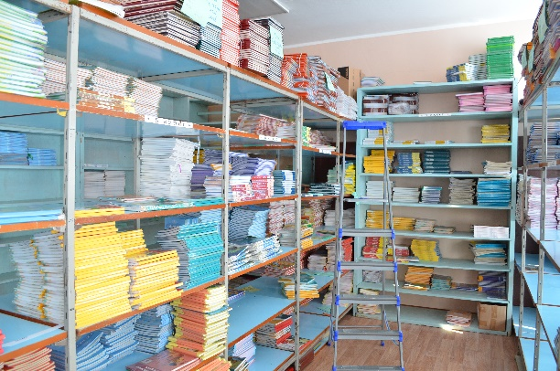
Атауы | Оқу-әдістемелік және ғылыми құралдар саны
 | 2022-2023 | 2023-2024 | 2024-2025
Ғылыми-әдістемелік әдебиет | 10979 | 10624 | 10132
Оқу әдебиеті | 13679 | 15440 | 14858
Периодтық басылымдар қоры | 79 | 33 | 26
Медиатека қоры | 476 | 504 | 668
Кітапханада компьютерлердің саны | 6 | 6 | 6
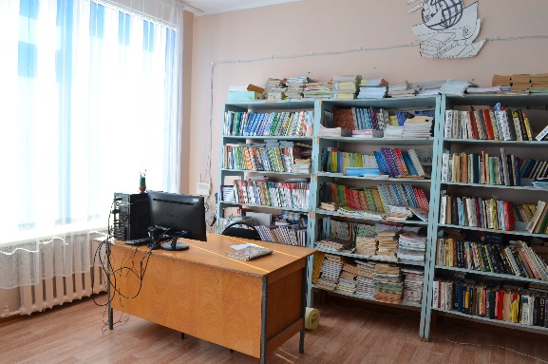
.

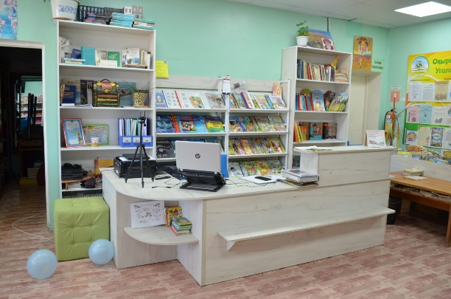
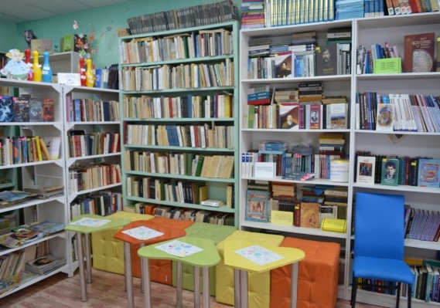
Басты оқу құралдарының бірі және солай болып қала беретіні – мектеп оқулығы. Біздің мектептің оқушылары мектеп оқулықтарымен толық қамтамасыз етілген
Инклюзивті білім беру жағдайларын жасау.
Мемлекеттік білім беруді дамыту бағдарламасының мақсаттарының бірі – балаларды тәрбиелеу мен оқытудың әртүрлі бағдарламаларына тең қолжетімділікті, сондай-ақ мүмкіндігі шектеулі балалардың білімге тең қолжетімділігін қамтамасыз ету. Инклюзивті білім беру – бұл даму мүмкіндігі шектеулі балаларды жалпы білім беретін мектептерде сау балалармен бірге оқыту.

Инклюзивті білім берудің негізінде балаларға қатысты кез келген кемсітушілікті жоққа шығаратын, барлық адамдарға тең көзқарасты қамтамасыз ететін, бірақ ерекше білім беру қажеттіліктері бар балалар үшін арнайы жағдай жасайтын идеология жатыр.

Біздің мектептің білім беру ортасы – бұл денсаулық ресурстары әртүрлі балалардың өмір сүру аймағы.
Мектепте психикалық дамуы тежелген балалар, мүгедек балалар және үйде оқытылатын балалар бар. Олардың барлығы арнайы түзете оқыту мен тәрбиелеуді қажет етеді.
Түзету-педагогикалық қолдау сабақтарда және сабақтан тыс іс-шараларда мұғалімдер тарапынан ПМПК-ның диагнозы мен ұсынымдарына сәйкес жүзеге асырылады.

Мұндай балалар оқитын сыныптарда жұмыс істейтін педагогтер жоғары коммуникативтік дағдыларға, күйзеліске төзімділікке, әлеуметтік жауапкершілік сезіміне, білімнің әртүрлі салаларынан хабардар болуға, өзін-өзі бақылау мен ұстамдылыққа ие. Бұл санаттағы балалармен логопедиялық пункт пен әлеуметтік-психологиялық қызмет жұмыс жүргізеді.
Пән мұғалімдері мен сынып жетекшілері үшін инклюзивті білім беру, оқуда ерекше қажеттіліктері бар балалардың ерекшеліктері бойынша әдістемелік кеңестер, педагогикалық кеңестер, жеке кеңестер өткізіледі.

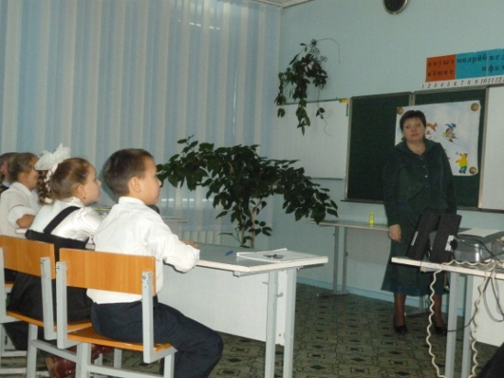
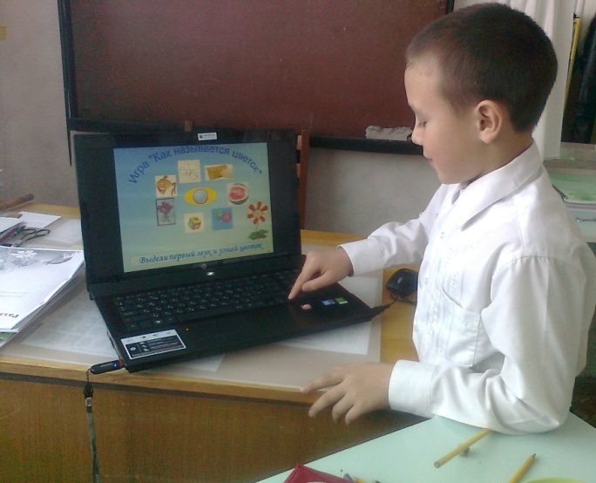
ОВР бар балаларға түзету-дамыту жұмысы мен психологиялық-педагогикалық қолдауды сауатты ұйымдастыру мақсатында мектеп қалалық психологиялық-медициналық-педагогикалық комиссиямен (ПМПК) өзара әрекеттеседі. ПМПК ұсынымдарының негізінде келесі бағыттарда жұмыс жүргізіледі:
• қол моторикасын дамыту;
• танымдық үдерістерді (жады, зейін, қиял, ойлау), өзін-өзі бақылау және өзін-өзі реттеу дағдыларын дамыту;
• гиперактивтілік пен зейін тапшылығы синдромын түзету;
• жағдайлық мазасыздықты түзету;
• агрессивтілікті түзету, оқуға оң көзқарасты қалыптастыру.

Ата-аналармен жеке кеңестер өткізіледі.
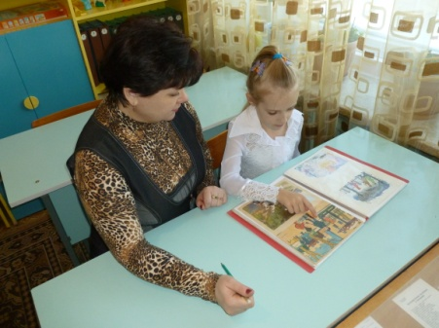
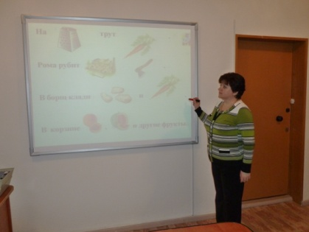
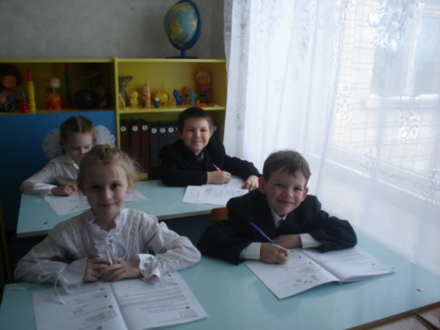
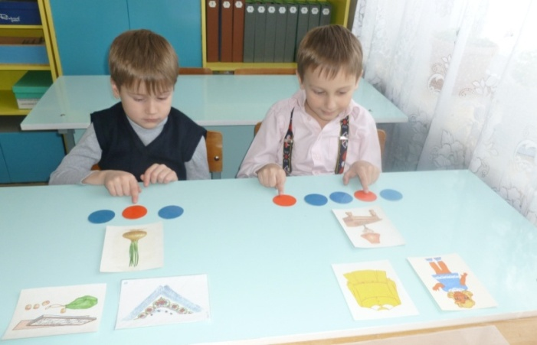
Мектебіміздегі жалпы білім беру процесіне тартылған барлық балалар жалпы білім беру бағдарламасын сәтті меңгеріп жатыр, сынып ұжымына бейімделген, сыныптастары оларға оқу мен сыныптан тыс жұмыстарда қолдау көрсетуде.

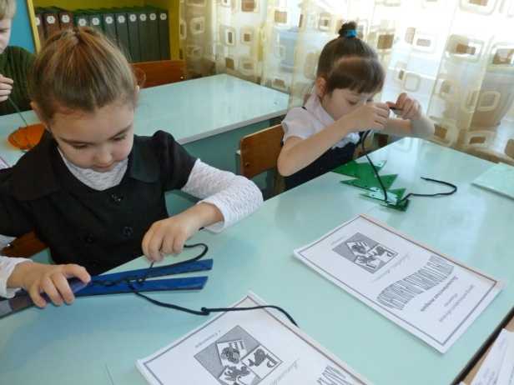
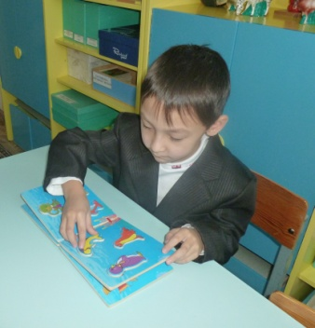
Бастауыш сынып оқушыларының ауызша және жазбаша тілін дамыту бойынша сабақтар.
Оқушылардың білім алуындағы жоғары рейтингтік көрсеткіштері
Білім беру нәтижелері мен оқу-тәрбие жұмысының шарттары мектептің стратегиялық жоспарлауының негізгі нысандары болып табылады. Басқарудың басты қағидаларының бірі – нәтижеге бағытталған басқару. Сондықтан білім беру қызметінің күтілетін бейнесін немесе мақсатын нақты және өлшенетін етіп тұжырымдау қажет.

Осы мақсатта оқу жылының басында мектеп өткен оқу жылының қорытындысы бойынша педагогикалық кеңесте үлгерім мен білім сапасының көрсеткіштерін анықтайды. Бұл көрсеткіштер мектептің қала деңгейіндегі және ішкі рейтингтік жүйесіндегі орнын айқындауға негіз болады. Мұндай көрсеткіштерсіз біздің басқа мектептер арасындағы орнымызды немесе тапсырылған міндеттерді қаншалықты тиімді орындап жатқанымызды бағалау қиынға соғады.

Біздің алдымызға қойған міндет – оқушылардың академиялық даярлығының жеткілікті деңгейін қамтамасыз етіп, білім сапасы бойынша қаламыздағы үздік мектептердің қатарында болу. Бұл нәтижеге біз дәстүрлі үлгерім мен сапа көрсеткіштері арқылы қол жеткіземіз. Дәстүрлі дегеніміз – кез келген білім беру мекемесі үшін есеп беру сипатындағы көрсеткіштер.

Соңғы үш жылдағы білім сапасы мен үлгерім бойынша көрсеткіштеріміз:
 | Білім сапасы | Үлгерім
2022-2023 оқу жылы | 65,6% | 100%
2023-2024 оқу жылы | 62,5% | 100%
2024-2025 оқу жылы | 64,5% | 100%

Мектептегі жалпы білім сапасы қанағаттанарлық деңгейде. Біраз білім сапасының төмендеуі оқушылардың табиғи ағымымен байланысты.
Оқу сатылары бойынша талдау жүргізілсе, ол келесідей көрінеді:
 | 2022-2023 оқу жылы |  | 2023-2024 жылы |  | 2024-2025 оқу жылы
 | сапасы | үлгерімі | сапасы | үлгерімі | сапасы | үлгерімі
Бастауыш буын — 1-4 сыныптар | 79,3% | 100% | 78,5% | 100% | 78% | 100%
Орта буын — 5-9 сыныптар | 55,5% | 100% | 49,8% | 100% | 51,8% | 100%
Жоғарғы буын — 10-11 сыныптар | 71,3% | 100% | 74% | 100% | 68,5% | 100%

КГУ «Шокан Уалиханов атындағы №8 жалпы орта мектеп» Степногорск қаласының білім бөлімі, Ақмола облысы білім басқармасы 2023–2024 оқу жылындағы әр оқу пәні бойынша оқу жетістіктерінің деңгейі төмендегідей:

Бастауыш білім беру деңгейі.
2024-2025 оқу жылының қорытындысы бойынша білім сапасы:

Сыныптар | Қазақ тілі | Орыс тілі | Математика | Әдебиеттік оқу | жаратылыстану | Дүниетану
2 сыныптар | 71% | 86% | 81% | 86% | 98% | 99%
3 сыныптар | 84% | 91% | 88% | 91% | 93% | 95%
4 сыныптар | 78% | 78% | 77% | 78% | 83% | 89%
барлығы2-4 | 78% | 85% | 82% | 85% | 91% | 94%

Орта негізгі және жалпы орта білім деңгейі:

Классы  класс | казахский язык и литература в русс. кл | русский язык русс.кл | русская литература в русс.кл | Английский язык | математика | алгебра | геометрия | физика | биология | химия | информатика | история | география | всемирная история | естествознание | Основы права
5 | 64 | 75 | 78 | 73 | 71 |  |  |  |  |  | 91 | 79 |  | 79 | 81
6 | 61 | 57 | 63 | 71 | 59 |  |  |  |  |  | 83 | 83 |  | 83 | 78
7 | 63 | 31 | 59 | 61 |  | 31 | 59 | 43 | 46 | 38 | 71 | 61 | 58 | 59
8 | 59 | 47 | 63 | 78 |  | 46 | 43 | 55 | 68 | 49 | 82 | 69 | 70 | 58
9 | 63 | 44 | 59 | 69 |  | 45 | 49 | 50 | 62 | 40 | 64 | 62 | 69 | 55 |  | 88
10 | 100 | 96 | 96 | 96 |  | 92 | 92 | 92 | 100 | 92 | 100 | 96 | 100 | 96 |  | 100
11 | 91 | 64 | 56 | 71 |  | 62 | 62 | 52 | 88 | 68 | 100 | 84 | 100 | 84 |  | 80
5-11 | 72 | 59 | 68 | 74 | 65 | 55 | 59 | 58 | 73 | 57 | 84 | 76 | 79 | 73 | 79 | 89

Қорытынды: білім сапасының талдауы оқушылардың дайындық деңгейінің орташа көрсеткішін көрсетті:
Бастауыш білім беру деңгейі – білім сапасының орташа деңгейі: «Қазақ тілі», «Ағылшын тілі», «Математика, информатика». Жоғары деңгей «Табиғат тану», «Орыс тілі», «Әдеби оқу», «Әлемді тану» білім беру салаларында.
Негізгі білім беру деңгейі – барлық білім беру салалары бойынша білім сапасының орташа деңгейі.
Жалпы орта білім деңгейі – білім сапасының орташа деңгейі: «Тіл және әдебиет», «Математика және информатика», «Адам және қоғам», «Табиғат тану», бұл оқу нәтижелерінің күтілетін талаптарына сәйкес келеді.
Мектептегі жалпы білім сапасының 2023-2024 оқу жылының бірінші жартыжылдығының қорытындысы 60,5% құрады.
2023-2024 оқу жылының қорытынды аттестациясының нәтижелері.
9 сынып
Оқу жылы | Бітірушілер саны | Білім сапасы | Алтын белгіні алғандар
2023 - 2024 | 70 | 40.5% | 1

2023-2024 оқу жылының 9 сынып оқушыларының пәндер бойынша қорытынды аттестация нәтижелері:

Пән атауы | үлгерімі | Білім сапасы
Қазақ тілі және әдебиет | 100% | 50,6%
Орыс тілі | 100% | 42,4%
Алгебра | 100% | 42, 4%
Таңдау пәндері
Физика | 100% | 100%
Ағылшын тілі | 100% | 100%
Биология | 100% | 71%
География | 100% | 50%
Қазақстан тарихы | 100% | 100%
Дүниежүзі тарихы | 100% | 100%
Барлығы | 100% | 40,5%

11 сынып

Оқу жылы | Бітірушілер саны | Білім сапасы | Өте жақсы бағамен аттестат | Аттестат «Алтын белгi»
2024 - 2025 | 24 | 92% | 3 | 2

2024-2025 оқу жылы бойынша 11 сынып оқушыларының мемлекеттік соңғы аттестация нәтижелері пәндер бойынша:
Пән атауы | үлгерімі | Білім сапасы
Қазақ тілі және әдебиет | 100% | 95,4%
Орыс тілі | 100% | 100%
Алгебра | 100% | 68,1%
Қазақстан тарихы | 100% | 86,3%
Таңдау пәні
Орыс әдебиеті | 100% | 100%
Ағылшын | 100% | 100%
Биология | 100% | 100%
География | 100% | 100%
Барлығы | 100% | 78,2%

Мектеп бойынша білім сапасы:
Білім беру сатылары | Үздік оқушылар | Жақсы оқитындар | үлгерімі | % білім спасы
2024 – 2025 оқу жылы
Бастауыш білім беру | 60 | 161 | 100 | 79
Негізгі білім беру | 39 | 213 | 100 | 55
Орта жалпы білім беру | 7 | 30 | 100 | 74
Мектеп бойынша | 106 | 404 | 100 | 64,5

Қорытынды аттестация нәтижелерін талдау көрсеткендей, 9-сынып түлектерінің білім сапасы 45% құрады, итогтық аттестацияны 100% сәтті тапсырды, үздік аттестатқа 7 адам ие болды: Абдуллинова Замира, Борзенко Доминика, Векшин Денис, Литвинова Виктория, Сапаева Милана, Дылдин Роман, Такиев Тимур.

11-сынып түлектерінің білім сапасы орташа есеппен 92% болды, итогтық аттестацияны 100% тапсырды, жалпы орта білім туралы «Алтын белгі» мен құжатты 2 адам алды (Кривенко Элина, Тишкова Диана), «үздік аттестат» – 3 адам (Байкова Диана, Файфер Ангелина, Ибраева Риана).

9 және 11 сынып оқушылары өз пәндері бойынша білімдерін растап шықты.

Білім сапасын басқару
Мектеп түлектерінің дайындығының жоғары сапасы мен білім беру қызметтері нарығында бәсекеге қабілетті болуының кепілі – оқу орнында білім сапасын басқару жүйесінің болуы. Білім беру қызметтері нарығы жағдайында және оқушылардың зияткерлік әрі адамгершілік дайындығына қойылатын талаптардың артуымен, білім сапасы мәселесі мектеп үшін аса маңызды болып отыр.

Мектептегі білім беру үлгісі мен басқару құрылымының өзара келісімділігі – ұйымдастырушылық және білім беру үдерістерінің үйлесімді дамуының шарты. Педагогикалық үдерісті біртұтас әрі тиімді ету мүмкіндігі тек оны жетілдірумен ғана емес, сонымен қатар болашақтағы мақсаттарға негізделіп құрылатын жаңа – модульдік жүйені қолданумен де байланысты.

Бұл жүйе білім беру мазмұнының, құралдарының, формалары мен әдістерінің өзгермелі әрі оңтайлы технологиясын көздейді. Басқару үдерісіне тек директор мен оның орынбасарлары, мұғалімдер ғана емес, оқушылардың өздері де белсенді түрде қатысады.

Мектепті басқару жүйесінде жекелеген білім беру модельдерімен жұмыс істейтін модульдер емес, сол модельдердің оңтайлы үйлесімі жұмыс істейді. Бұл модульдердің қызметі келесі стратегиялық талаптарға сай жүзеге асырылады:

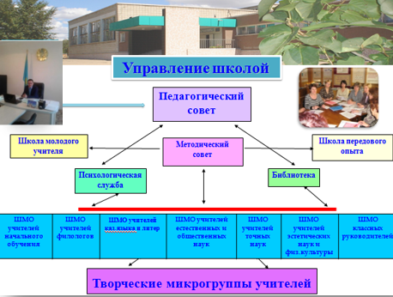
• жұмыс бағыттарының толық қамтылуы;
• мектеп бөлімшелерінің қызметін үйлестіру және өзара байланысы;
• басқару моделінің әлеуметтік-экономикалық жағдайлардың өзгеруіне бейімделуі, басқару субъектілеріне жаңа құрылымдарды дер кезінде енгізуге және ескіргендерінен бас тартуға мүмкіндік беретін ашықтық;
• мектепті басқаруда заманауи ақпараттық технологияларды қолдану.

Мектебіміз білім беру сапасын басқаруда келесі қағидаларды басшылыққа алады:

• нарықтық экономика жағдайында білім сапасына қамқорлық тек білім беру ұйымының мемлекеттік аттестация және аккредитация рәсімдерімен шектелмеуі тиіс, бұл ең алдымен білім беру ұйымының өз ісі болуы қажет;
• білім беру нәтижесінің сапасы мектептегі барлық құрылымдардың қызмет сапасына байланысты, біз бес негізгі бағытты айқындаймыз: оқу процесі, тәрбие жұмысы, оқушыларға әлеуметтік-психологиялық қолдау, педагогтердің кәсіби деңгейін арттыру, оқу орнының материалдық-техникалық базасын жақсарту;
• білім нәтижесінің сапасы нақты қол жеткізілген және жоспарланған нәтижелер арасындағы сәйкестікті бағалау арқылы анықталады;
• сапаны басқарудың икемді жүйесін құру бойынша жұмыс жүргізілуде, оның рөлі – тұтынушы сұраныстарына жедел жауап беру және негізгі қызмет түрлерін үйлестіру.
Білім беру сапасын басқару мектеп қызметін талдау негізінде айқындалатын бірнеше өзара байланысты бағыттар бойынша жүргізіледі:

1. Қала көлемінде социологиялық зерттеу жүргізу;
2. Білім беру ұйымының өз қызметтерін тұтынушылармен өзара әрекетін ұйымдастыру;
3. Оқу мазмұнын, әдістемелік және материалдық қамтамасыз етуді жоспарлау;
4. Білім беру процесін кадрлық қамтамасыз ету;
5. Оқушыларды сапалы білім алуға ынталандыру және оқу процесін ұйымдастыру;
6. Білім сапасын бақылау

Білім беру сапасын басқаруға біз келесі әрекеттерді енгіздік:

- Әр бағыт бойынша қажетті және жеткілікті іс-шаралар жиынтығын анықтау және орындау;
- Барлық мүдделі тараптардың көзқарасы тұрғысынан мектеп түлегінің сапалы моделін қалыптастыру;
- Оқушылардың алған білімдерін өмірлік жағдайларда қолдану қабілетіне ерекше назар аудару;
- Жүйелі жоспарлау, бақылау және түзету шараларын жүргізу арқылы оқу процесінің тиімділігін арттыру;
- Нақты нәтижеге бағытталған, икемді және жауапты басқару жүйесін құру.

Осы бағыттардың әрқайсысы біздің ойымызша, қажетті және жеткілікті іс-әрекеттер жиынтығынан тұрады. Бұл әрекеттердің сапалы орындалуы оқушылардың білім сапасының тиісті деңгейін қамтамасыз етеді.

Нәтижесінде, біз мектеп түлектерінің барлық мүдделі тараптар (ата-аналар, мұғалімдер, оқушылар, қоғам) көзқарасы тұрғысынан сапалы моделін сипаттайтын жұмыс үлгісіне қол жеткіземіз.

Әрине, біз білім берудің басты нәтижесі – оқушылардың алған білімдерін нақты өмірлік жағдайларда тиімді пайдалана білу қабілеті екенін ұмытқан жоқпыз.

Осылайша, білім сапасын басқару жүйесіне біз келесі әрекеттерді енгіздік.
Білім беру процесінің жағдайын «жағдайлар – білім беру үдерісі – нәтижелер» сызбасы бойынша проблемалық талдау жүргізу.
Мектеп қызметінің мақсаттарын, әр пән мен білім беру саласы бойынша оқыту мақсаттарын анықтау.
Оқушылардың, ата-аналардың, педагогтердің білімге деген сұранысын үнемі зерттеу.
Оқушылардың, ата-аналардың, өзге типтегі ұйымдардың білім сапасына қанағаттануын талдау.
Білім беру үдерісінің барысы мен нәтижесіне ағымдағы және қорытынды диагностика жүйесін әзірлеу, ғылыми-әдістемелік қамтамасыз ету жүйесін құру.
Деректерді жинау, ақпарат ағындары, ақпаратты өңдеу мен талдау жүйесін жетілдіру, осы негізде басқарушылық шешімдер қабылдау.
Басқа оқу орындарымен өзара әрекеттесу мақсатында педагогтердің шығармашылық топтарын құру.
Біздің оқушылармен болашақта жұмыс істейтін ұйымдар мен оқу орындарының басшыларымен байланыс орнату.
«Нені оқыту керек?» деген сұрақ бойынша мазмұн мен білімнің практикалық бағыты тұрғысынан тараптардың ұстанымдарын анықтау және жақындату арқылы, Қамқоршылық кеңес қызметі негізінде тұтынушылармен бағдарламаларды келісілуін жүзеге асыру.
Мектептің соңғы үш жылдағы серіктестері – 6-шағын ауданының ардагерлер кеңесі мен «СТПЗ» АҚ. Ынтымақтастық бағыттары былай бөлінді: патриоттық және рухани тәрбие, кәсіби бағдарлау жұмысы, жазғы еңбек пен демалысты ұйымдастыру, мектептің материалдық базасын нығайту, аз қамтылған отбасылардан шыққан балаларға көмек көрсету.

ЖОМ №8 білім беру дамуының бағдарламасы
Мақсаттар: Ұлттық білім беру жүйесінің тиімді дамуы үшін жағдай жасау;

Міндеттер:
- Мектептің материалдық-техникалық базасын нығайту;
- Азаматтардың барлық деңгейдегі және сатыдағы білім алу құқығын конституциялық қамтамасыз ету үшін жағдай жасау;
- Мектепті басқаруды жетілдіру;
- Білім беру сапасын және оқу бағдарламаларын жақсарту;
- Білім беру қызметтерін таңдау мүмкіндігін ұсыну;
- Тәрбиелік жұмысты жетілдіру, оқу мен тәрбиенің біртұтастығын қамтамасыз ету;
- Мұғалімнің әлеуметтік мәртебесін көтеру;
- Қазақстан білім жүйесін әлемдік білім кеңістігіне интеграциялау үшін жағдай жасау.
- Белгіленген микрорайонда балалар мен жасөспірімдерді оқытудың әртүрлі формаларын қолдана отырып, барлық оқушыларға орта білім беруді қамтамасыз ету;
- Оқу және тәрбиелеуде қызметтік тәсілді қолдана отырып, білім сапасын, оқу бағдарламаларын, тәрбиелік деңгейді, компьютерлік және экономикалық сауаттылықты арттыруға ұмтылу;
- Құқықтық білім беру және қазақстандық патриотизм тәрбиесі арқылы тәрбие жұмысын жетілдіру;
- Оқу мен тәрбиенің біртұтастығын қамтамасыз ету.

Сыртқы және ішкі білім сапасын бағалау нәтижелері
Білім беру жүйесін тиімді басқарудың негізгі құралдарының бірі – білім сапасын тәуелсіз сыртқы бағалау, ол нақты және салыстырмалы деректерге негізделеді.
2024-2025 оқу жылында біздің мектеп халықаралық PISA зерттеуіне қатысты. «PISA мектептер үшін» – бұл Экономикалық ынтымақтастық және даму ұйымы (ЭЫДҰ) әзірлеген білім сапасын бағалау құралы.
Бұл зерттеу «PISA моделі бойынша бағалау» негізіне айналды, ол жалпы білім берудің сапасын бағалаудың әдістемесі мен критерийлеріне сәйкес жүргізіледі және халықаралық оқушылар даярлығының сапасын зерттеу тәжірибесіне сүйенеді.
PISA моделі бойынша бағалау «PISA мектептер үшін» жобасының технологиялары мен шешімдеріне негізделеді.
НЕГІЗГІ АҚПАРАТ:
- Зерттеуге қатысатын оқушылардың жасы тестілеу кезінде 15 жастағы 3 айдан 16 жастағы 2 айға дейін (7-сыныптан бастап) болуы қажет.
- «PISA мектептер үшін» зерттеу құралдарына оқушыларға арналған тест пен сауалнама, сондай-ақ мектеп әкімшілігіне арналған онлайн сауалнама кіреді.
- Зерттеу қатысушылары тапсырмаларды компьютерде орындайды.
- Барлық тапсырмалар PISA зерттеуінің концептуалды негіздеріне сүйенеді.
- «PISA мектептер үшін» зерттеуі PISA зерттеуінің бірыңғай шкаласына сәйкес нәтижелер алуға мүмкіндік береді.
- Аймақтық PISA моделі бойынша бағалаулар есептік жылының қыркүйек және қазан айларында өткізіледі.
«PISA мектептер үшін» жобасының мақсаттары:
Проект «PISA для школ» екі негізгі мақсатты көздейді:
- зерттеуді сұраныс бойынша жүргізу мүмкіндігін қамтамасыз ету (яғни, PISA зерттеуінің негізгі 3 жылдық циклінен тыс);
- оқу нәтижелерін жақсарту мақсатында жаһандық деңгейде тәжірибе алмасуды дамыту.

Бұл жоба мектеп деңгейінде білім, дағдылар мен құзыреттерді жедел талқылауға арналған және мұғалімдер мен мектеп үйлестірушілеріне оларды қалай дамытуға болатыны туралы халықаралық тәжірибе береді.
Проект «PISA для школ» бағытталған:
- мектеп координаторлары мен мұғалімдердің құзыретін кеңейту, оқушылардың нәтижелерін нақты деректер негізінде талдау арқылы қамтамасыз ету;
- оқушылардың білімді пайдалану және шығармашылықпен қолдану қабілетін өлшеу;
- оқушылардың әлеуметтік-экономикалық деңгейі мен оқу мотивациясы туралы контексттік деректерді жинау арқылы мектептегі оқу жағдайлары туралы маңызды ақпарат беру.
- мектептерге XXI ғасырдың негізгі дағдыларын (мысалы, бірге мәселе шешу) өлшеуде көмек көрсету, оқырмандық, математикалық және табиғаттану сауаттылығын бағалаумен қатар.

Қазақстанда оқушылардың білім сапасын бағалау мақсатында тәуелсіз сыртқы бақылау ретінде ҰБТ қолданылады.
ҰБТ-ны білім сапасын сыртқы бағалау процедурасы ретінде енгізу білім сапасын басқару тиімділігін арттыруға кең мүмкіндіктер ашады.
ҰБТ нәтижелерін талдау мен интерпретациясы білім сапасын арттыру мәселелерін тиімді шешуге, білім басқаруының әртүрлі деңгейлерінде қажетті басқарушылық шешімдер қабылдауға ықпал етеді.

Осы оқу жылында көптеген оқушылар облыстық және республикалық байқаулар мен олимпиадаларға қатысып, олар офлайн және қашықтан өткізілді.
№ | ТАӘ | сынып | пән | Пән мұғалімі | нәтиже
 | Зубов Демид | 5А | математика | Андреева Светлана Ивановна | 1
 | Кузнецова Марианна | 5В | математика | Хабибуллина Зульфия Магсумьяновна | 2
 | Черникова Маргарита | 6А | математика | Андреева Светлана Ивановна | 1
 | Тимофеева Дарья | 6 В | математика | Кузнецова Валентина Сергеевна | 2
 | Кондратьева София | 5 В | естествознание | Авхутская Валерия Сергеевна | 3
 | Трусов Богдан | 6 В | естествознание | Авхутская Валерия Сергеевна | 1
 | Касенова Алида | 5 А | История Казахстана | Есжанов Мейрам Мукатайулы | 2
 | Жамалиева Марьям | 5 А | История Казахстана | Есжанов Мейрам Мукатайулы | Мақтау қағазы
 | Трусов Матвей | 6 В | История Казахстана | Богданович Татьяна Николаевна | 1
 | Дейкун Дарья | 6 Б | История Казахстана | Богданович Татьяна Николаевна | 2
 | Садвакасов Диас | 5 Г | Английский язык | Фролова Ирина Александровна | 2
 | Врабие Максим Сергеевич | 6 В | Английский язык | Шахметова Умут Кенжетайкызы | Мақтау қағазы
 | Харченко Игорь | 5 Б | Русский язык | Кучерявенко Светлана Рудольфовна | Мақтау қағазы
 | Қайыр Расул Жасланұлы | 6 | Русский язык | Матюшенко Елена Николаевна | 3
 | Соловьёва Василиса Сергеевна | 6 | Русский язык | Матюшенко Елена Николаевна | 3
 | Салахова Альбина | 5 “Б” | Казахский язык и литература | Малгаждарова  Марзия Уалихановна | 3
 | Ванглер Венера | 6 | Казахский язык и литература | Алибаева Асемгул Даулбаевна | 1
 | Ковалев Сергей | 6 | Казахский язык и литература | Журина Сания Молдабековна | Мақтау қағазы
 | Агеева Ксения | 7 «Б» | Казахский язык и литература | Альжанова Айнур Болатовна | 3 орын
 | Мазур Ксения | 7 «Б» | Казахский язык и литература | Кайрсламова М.К. | 3 орын
 | Винс Алина | 8 «А» | Казахский язык и литература | Журина Сания Молдабековна | 3 орын
 | Рудик Василиса | 7 «Б» | Русский язык | Шакенова З.К. | 2 орын
 | Жамалиева Милана | 7 «В» | Русский язык | Гребенюк О.С. | 3 орын
 | Лесная Вероника | 8 «В» | Русский язык | Гребенюк О.С. | 3 орын
 | Голохова Алина | 8 «А» | Русский язык | Шакенова З.К. | 2 орын
 | Жаксылыкова Анель | 7 «В» | История Казахстана | Кулагина И.Н. | 2 орын
 | Жаксылыков Мансур Болатович | 8 «Б» | История Казахстана | Богданович Т.Н. | Мақтау қағазы
 | Фасхутдинов Святослав | 7 «А» | математика | Хабибуллина З.М. | 3 орын
 | Борзенко Полина | 8 «А» | математика | Андреева С.И. | Мақтау қағазы
 | Ұзақан Нұрәлі | 8«Б» | математика | Балаева И.А. | 2 орын
 | Сидоркин Никита | 8«А» | информатика | Захарова К.А. | 2 орын
 | Курбатов Никита Андреевич | 7 «Б» | Английский язык | Шахметова Умут Кенжетайкызы | Мақтау қағазы
 | Токсеитова Алина Сериковна | 7 «В» | Английский язык | Шахметова Умут Кенжетайкызы | Мақтау қағазы
 | Гваджая Вероника | 8«В» | Английский язык | Ибрагимова – Вагнер М. В | 3 орын
 | Степин Александр | 7 «Г» | география | Балтабаева Д. К. | 3 орын
 | Джангутдинова Фируза | 8 «Б» | география | Балтабаева Д. К. | 2 орын
 | Понамарев Мирослав Михайлович | 7 «Г» | биология | Салата А.Ю. | 3 орын
 | Воробьева Милана Сергеевна | 7 «А» | биология | Салата А.Ю. | Мақтау қағазы
 | Куликов Даниил | 8 «А» | биология | Салата А.Ю. | 1 орын
 | Тимурин Алексей | 7 «А» | физика | Балаева И.А | 3 орын
 | Мадияров Алижан Жанатулы | 8«В» | физика | Балаева И.А. | 3 орын
 | Маркевич Злата | 11 «А» | Казахский язык и литература | Журина С.М. | 2 орын
 | Ким Анастасия | 11 «А» | Казахский язык и литература | Алибаева А.Д. | 3 орын
 | Потапченко Анастасия | 10 «А» | Казахский язык и литература | Журина С.М. | 3 орын
 | Жуликова Ольга | 9 «Б» | Казахский язык и литература | Алишева Г.А. | 3 орын
 | Литвинова Виктория | 9 «Б» | Казахский язык и литература | Кайрсламова М. К. | 2орын
 | Аблаева Елизавета Вячеславовна | 9 «Б» | Русский язык | Гребенюк О.С. | 1 орын
 | Атрохина Анастасия | 10 «А» | Русский язык | Шакенова З.К | 2 орын
 | Цындря Мария Сергеевна | 10 «А» | Русский язык | Шакенова З.К | Мақтау қағазы
 | Тишкова Диана Андреевна | 11«А» | Русский язык | Гребенюк О.С. | 2 орын
 | Файфер Ангелина Александровна | 11 «А» | Русский язык | Гребенюк О.С. | 1 орын
 | Губанкова Виктория | 11 «А» | История Казахстана | Кулагина И.Н. | Мақтау қағазы
 | Байкова Диана | 11«А» | Основы права | Богданович Т.Н. | 1 орын
 | Герасимова Арина | 11«А» | Основы права | Богданович Т.Н. | 2орын
 | Ибрагимова Наргиз | 10 «А» | Основы права | Богданович Т.Н. | 2 орын
 | Мартынова Елизавета | «А» | Основы права | Гебгардт Д.Г. | 3 орын
 | Векшин Денис | 9«Б» | математика | Андреева С.И. | 1 орын
 | Кривенко Элина | 11 «А» | математика | Хабибуллина З.М. | 3 орын
 | Лазько Анастасия | 9 «Б» | Английский язык | Быченко И.В. | 3 орын
 | Сапаева Милана | 9 «Б» | Английский язык | Ибрагимова – Вагнер М. В | 2 орын
 | Белов Алексей | 10 «А» | Английский язык | Ибрагимова – Вагнер М. В | Мақтау қағазы
 | Ибраева Риана | 11 «А» | география | Балтабаева Д. К. | 3 орын
 | Трусов Ярослав | 10 «А» | география | Балтабаева Д. К. | 3 орын
 | Хмара Анастасия | 9 «Б» | география | Балтабаева Д. К. | 2 орын
 | Понамарев Вячеслав | 9 «Б» | география | Балтабаева Д. К. | І орын
 | Кирш Милена | 11 «А» | химия | Богатенкова А.В | Мақтау қағазы
 | Дылдин Дмитрий | 10 «А» | химия | Богатенкова А.В | 3 орын
 | Данилов Матвей | 9 «Г» | химия | Богатенкова А.В | Мақтау қағазы
 | Васейкина Вероника | 9«Г» | химия | Богатенкова А.В | 3 орын
 | Кузовая Екатерина | 11«А» | биология | Салата А.Ю. | Мақтау қағазы
 | Крупина Элеонора | 11 «А» | биология | Салата А.Ю. | 3 орын
 | Потапов Виктор | 10 «А» | биология | Салата А.Ю. | 3 орын
 | Игнатова Екатерина | 9«Г» | биология | Салата А.Ю. | 3 орын
 | Борзенко Доминика | 9«Г» | биология | Салата А.Ю. | 2 орын
 | Гергенредер Владислав | 11 «А» | физика | Балаева И.А. | Мақтау қағазы
 | Буток Александр | 10 «А» | Физика | Балаева И.А. | Мақтау қағазы
 | Мазур Александр | 9 «Б» | Физика | Балаева И.А. | 3 орын

№ | Оқушының ТАӘ | сынып | Іс-шараның атауы | Өткізу күні | Жетекшінің ТАӘ | Деңгейі | нәтиже
1 | Кривенко Элина | 11 "А" | Президентская олимпиада, математика | Сентябрь 2024 | Хабибуллина З.М. | городской | диплом 1 дәрежелі
2 | Кривенко Элина | 11 "А" | Президентская олимпиада, физика | Сентябрь 2024 | Балаева И.А. | городской | диплом 1дәрежелі
3 | Кривенко Элина | 11 "А" | Президентская олимпиада, биология | Сентябрь 2024 | Салата А.Ю. | городской | диплом 1 дәрежелі
4 | Кривенко Элина | 11 "А" | Президентская олимпиада, химия | Сентябрь 2024 | Богатенкова А.В. | городской | диплом 1 дәрежелі
5 | Лесная Вероника | 8 "В" | конкурс эссе по английскому языку | Сентябрь 2024 | Ибрагимова-Вагнер М.В. | городской | 1 орын
6 | Лазько Анастасия, | 9-Б | конкурс эссе на английском языке | Сентябрь 2024 | Быченко И.В. | городской | 3орын
7 | Ибраева Риана | 11-А | конкурс эссе на английском языке | Сентябрь 2024 | Быченко И.В. | республиканский | 3 орын
8 | Сагадиев Тимур. |  | Абай Құнанбаевтың "Ғылым таппайй мақтанба" өлеңін мәнерлеп | Сентябрь 2024 | Алишева Г.А. | городской | Диплом 1 дәрежелі
9 | Қайыржан Адэль |  | Абай Құнанбаевтың "Ғылым таппайй мақтанба" өлеңін мәнерлеп | Сентябрь 2024 | Алишева Г.А. | городской | диплом 1 дәрежелі.
10 | Ким Анастасия | 11"А" | конкурс эссе по казахскому языку | Сентябрь 2024 | Алибаева А.Д. | городской | 3 орын
11 | Васильева Дарья | 2-б | III Республиканская олимпиада "Білімді жас - Ел болашағы" : математика- | Сентябрь 2024 | Вострикова Е.С. | республиканский | 1 орын
12 | Исаков Назар - | 2-б | III Республиканская олимпиада "Білімді жас - Ел болашағы" : математика- | Сентябрь 2024 | Вострикова Е.С. | республиканский | 1 орын
13 | Кабалина Кира | 2-б | III Республиканская олимпиада "Білімді жас - Ел болашағы" : математика- | Сентябрь 2024 | Вострикова Е.С. | республиканский | 1 орын
14 | Курочкина Милана, - | 2-б | III Республиканская олимпиада "Білімді жас - Ел болашағы" : математика- | Сентябрь 2024 | Вострикова Е.С. | республиканский | 1 орын
15 | Раушанбеков Алижан | 2-б | III Республиканская олимпиада "Білімді жас - Ел болашағы" : математика- | Сентябрь 2024 | Вострикова Е.С. | республиканский | 1 орын
16 | Толепбергенов Рахимжан | 2-б | III Республиканская олимпиада "Білімді жас - Ел болашағы" : математика- | Сентябрь 2024 | Вострикова Е.С. | республиканский | 1 орын
17 | Исаев Назар | 2-б | III Республиканская олимпиада "Білімді жас - Ел болашағы" Русский язык: | Сентябрь 2024 | Вострикова Е.С. | республиканский | 1 орын
18 | Кабалина Кира | 2-б | III Республиканская олимпиада "Білімді жас - Ел болашағы" Русский язык: | Сентябрь 2024 | Вострикова Е.С. | республиканский | 1 орын
19 | Курочкина Милана | 2-б | III Республиканская олимпиада "Білімді жас - Ел болашағы" Русский язык: | Сентябрь 2024 | Вострикова Е.С. | республиканский | 3 орын
20 | Исакв Назар | 2-б | III Республиканская олимпиада "Білімді жас - Ел болашағы" Познание мира: | Сентябрь 2024 | Вострикова Е.С. | республиканский | 1 орын:
21 | Исаев назар | 2-б | III Республиканская олимпиада "Білімді жас - Ел болашағы" Естествознание | Сентябрь 2024 | Вострикова Е.С. | республиканский | 1 орын
22 | Кобылянова Василиса | 2-б | III Республиканская олимпиада "Білімді жас - Ел болашағы" Естествознание | Сентябрь 2024 | Вострикова Е.С. | республиканский | 1 орын
23 | Жижикина Полина | 5 | конкурс чтецов | Сентябрь, 2024г. | Муфтахидинова М.Е. | городской | 2 орын,
24 | Болат Іңкәр | 5 | конкурс чтецов | Сентябрь, 2024г. | Муфтахидинова М.Е. | городской | 2 орын
25 | Селина Вероника | 5 | конкурс чтецов | Сентябрь, 2024г. | Муфтахидинова М.Е. | городской | 2 орын.
26 | Гавлинский Богдан |  | Республиканская дистанционная олимпиада | Сентябрь 2024 | Альжанова А.Б. | республиканский | диплом 1 дәрежелі
27 | Бервинова Александра | 11"А" | Исследовательская конференция творческих проектов "История моей школы" | Сентябрь 2024 | Балтабаева Д.К. | городской | 3 орын
28 | Файфер Ангелина, | 11 класс, | Республиканская Олимпиада по русскому языку и литературе. | Январь 2025 | Гребенюк О.С. | областной | 3-орын
29 | Гваджая Вероника, | 8 класс | Конкурс чтецов, посвященный 130-летию С.Сейфуллина - | Сентябрь 2024 | Гребенюк О.С. | Городской | 1 орын
30 | Жаксылыкова Анель | 7 класс | Конкурс чтецов, посвященный 130-летию С.Сейфуллина | Сентябрь 2024 | Гребенюк О.С. | Городской | 2 орын
31 | Сапаева Милана, | 9 класс. | Конкурс эссе ""Без языка душа живая ничего не значит", | Сентябрь 2024 | Гребенюк О.С. | городской | 2 орын
32 | Исаев Назар | 2б | "Zerde education" III Республиканская олимпиада "Білімді жас - Ел болашағы" : қазақ тілі | Сентябрь 2024 | Жаманкешова Ж.С. | республиканский | 1 орын
33 | Потапченко Анастасия, | 10 "А" | Конкурс эссе, посвященный 130-летию С.Сейфуллина "Адам-керуен, өмір - жол" | Сентябрь 2024 | Журина С.М. | городской | Диплом ІІІ дәрежелі
34 | Калюжная Ева: Мишустина | 4 А класс | Республиканская олимпиада "Ақбота" | Сентябрь 2024 | Қуантқан Г. С. | республиканский | lll дәрежелі диплом,
35 | Мишустина Маргарита | 4 В класс | "Чтение Есенберлина" | Сентябрь 2024 | Қуантқан Г. С. | республиканский | Сертификат,
36 | Мишустина Маргарита | 4 в | Республиканский журнал "Ақберен" | Сентябрь 2024 | Қуантқан Г. С. | республианский | ll орын
37 | Васейкина Вероника - | 9г | Республиканская олимпиада " Тәуелсіздік-тіл тұғырым" | Октябрь 2024 | Альжанова А.Б. | республиканский | 3 дәрежелі,
38 | Агеева Ксения |  | Республиканская олимпиада " Тәуелсіздік-тіл тұғырым" | Октябрь 2024 | Альжанова А.Б. | республиканский | сертификат,
39 | Глебова Алина |  | Республиканская олимпиада " Тәуелсіздік-тіл тұғырым" | Октябрь 2024 | Альжанова А.Б. | республиканский | сертификат;
40 | Джафаров Эльтифат |  | Республиканский центр дистанционных олимпиад | Октябрь 2024 | Альжанова А.Б. | республиканский | 1 орын
41 | Джафаров Эльтифат - |  | Республиканская олимпиада веб-сайта "KKO.kz" | Октябрь 2024 | Альжанова А.Б. | республиканский | 3 орын
42 | Новиков Максим |  | Республиканский конкурс "Мағжан оқулары" | Октябрь 2024 | Альжанова А.Б. | республиканский | диплом 2 дәрежелі
43 | Кривенко Элина, | 11 класс | Олимпиада "Лингвист" | Октябрь 2024 | Журина С.М. | республиканский | Мақтау қағазы
44 | Литвинова Виктория | 9 | Республиканского конкурса "Моя малая Родина" | Октябрь 2024 | Кулагина И.Н. | городской | диплом 2 дәрежелі
45 | Габайдулина Софья | 1б | конкурс чтецов "Жасай бер, Отаным - Қазақстан" | Октябрь 2024 | Альжанова А.Б. | Городской | диплом 2 дәрежелі
46 | Габайдулина Софья | 1б | Ақберен республиканский научно познавательный журнал "Абай оқулары" | Октябрь 2024 | Альжанова А.Б. | республиканский | диплом 1 дәрежелі
47 | Квашнина Маргарита | 6 "А" класс. | олимпиада по математике " Алтын Сака" | Октябрь 2024 | Андреева С.И. | городской | 3 орын
48 | Курбатов Никита | 7 класс | Республиканская дистанционная олимпиада по физике | Октябрь 2024 | Балаева И.А. | республиканский | 2 орын
49 | Векшин Денис | 9 | Олимпиада "Лингвист" | Октябрь 2024 | Быченко И.В. | городской | Мақтау қағазы
50 | Кобылянова Василиса | 2б | Республиканской олимпиаде по русскому языку | Октябрь 2024 | Вострикова Е.С. | республиканский | 1 орын
51 | Лукиных Варвара, |  | Ақберен республиканский научно познавательный журнал "Абай оқулары" | Ноябрь 2024 | Жаманкешова Ж.С. | республикансикй | диплом 1 дәрежелі
52 | Салахов Альберт диплом |  | Ақберен республиканский научно познавательный журнал "Абай оқулары" | Ноябрь 2024 | Жаманкешова Ж.С. | республикансикй | 2 дәрежелі
53 | Шило Варвара |  | Республиканской олимпиаде по казахскому языку | Ноябрь 2024 | Жаманкешова Ж.С. | республикансикй | 1-орын иеленді
54 | Кривенко Элина | 11А | Олимпиада "Лингвист" | Ноябрь 2024 | Журина С.М. | городской | Мақтау қағазы
55 | Денисенко Данил | 10А | «Абай оқулары» организованный  творческо-познавательным журналом Акберен - “Akberen Education” | Ноябрь 2024 | Журина С.М. | республиканский | 2 орын
56 | Темирбулатов Арлан | 6 "В" класс | олимпиада по математике " Алтын Сака" | Ноябрь 2024 | Кузнецова В.С. | республиканский | 3 орын
57 | Синицына Карина | 7 "А" | ҚР Тәуелсіздігіне орай "Жасай бер, Отаным-Қазақстаным" атты қалалық байқауына қатысқаны | Ноябрь 2024 | Малгаждарова М.У. | городской | 3 орын
58 | Доронин Александр | 4а | республиканская олимпиада "Алтын Сака" | Ноябрь 2024 | Орехова Ю.А. | городской | 2 орын
59 | Синицына Карина | 7 "А" класс | Мақатаев оқулары | Декабрь 2024 | Малгаждарова М.У. | республиканский | 1 орын
60 | Чернов Дмитрий | 4а | городская предметная олимпиада в начальных классах (естествознание) | Апрель 2025 | Орехова Ю.А. | городской | 2 орын
61 | Калюжная Ева | 4а | городская предметная олимпиада в начальных классах (рус.яз.) | Апрель 2025 | Орехова Ю.А. | городской | 3 орын
62 | Исаев Назар, | 2а | Республиканская игра - конкурс "Кенгуру" | Март 2025 | Вострикова Е.С. | республиканский | 2 орын
63 | Костенюк Артем. | 2а | Республиканская игра - конкурс "Кенгуру" | Март 2025 | Вострикова Е.С. | республиканский | 3 орын
64 | Серикова Дарья, | 2а | Республиканская игра - конкурс "Кенгуру" | Март 2025 | Вострикова Е.С. | республиканский | 3 орын
65 | Харисов Руслан, | 2а | Республиканская игра - конкурс "Кенгуру" | Март 2025 | Вострикова Е.С. | республиканский | 3 орын
66 | Раушанбеков Алижан | 2а | Республиканская игра - конкурс "Кенгуру" | Март 2025 | Вострикова Е.С. | республиканский | 3 орын
67 | Лукиных Варвара | 2 «В», | «Ақбота" зияткерлік олимпиадасына қатысып, | Март 2025 | Жаманкешова Ж.С. | республикансикй | 2орын
68 | Исаев Назар | 2" Б" | «Ақбота" зияткерлік олимпиадасына қатысып, | Март 2025 | Жаманкешова Ж.С. | республикансикй | 2 орын
69 | Авилова Анастасия | 6г. | «Ақбота" зияткерлік олимпиадасына қатысып, | Март 2025 | Жаманкешова Ж.С. | республикансикй | Сертификат
70 | Кулагина Юлия | 7в | Интеллектуальный конкурс «Акбота» история Казахстана | Март 2025 | Кулагина И.Н. | республиканский | 2 орын
71 | Григорьева Алиса | 7 "А" сынып, | Ақбота зияткерлік сайысына қатысып | Март 2025 | Малгаждарова М.У. | республиканский | сертификат иеленді:
72 | Репина Ульяна | 7"А" сынып | Ақбота зияткерлік сайысына қатысып | Март 2025 | Малгаждарова М.У. | республиканский | сертификат иеленді:
73 | Ашенова Аяжан. |  | 1000бала.«Қазақ тілі» пәні олимпиадасында | февраль 2025 | Жаманкешова Ж.С. | республикансикй | 1-орын иеленді
74 | Пастухов Велес | 1б | Акбота | Февраль 2025 | Жумабаева О.В. | республиканский | 2 место
75 | Жаненов Амир | 1б | Акбота | Февраль 2025 | Жумабаева О.В. | республиканский | 3 орын
76 | Корчебанов Ярослав | 1б | Акбота | Февраль 2025 | Жумабаева О.В. | республиканский | 3 орын
77 | Карпович Дарья | 1б | Акбота | Февраль 2025 | Жумабаева О.В. | республиканский | 3 орын
78 | Габайдулина Софья | 1б | Акбота | Февраль 2025 | Жумабаева О.В. | республиканский | 3 орын
79 | Омаров Жангир | 1б | Акбота | Февраль 2025 | Жумабаева О.В. | республиканский | 1 орын
80 | Русанова Анжелика | 1б | Акбота | Февраль 2025 | Жумабаева О.В. | республиканский | 3 орын
81 | Салахова Альбина | 5 "Б" сынып | республикалық "Қазақ тілі" пәні1000 бала олимпиадасында | февраль 2025 | Малгаждарова М.У. | республиканский | диплом-1 орын,
82 | Калюжная Ева | 4а | Акбота | Февраль 2025 | Орехова Ю.А. | республиканский | 3 орын
83 | Ермакова Елизавета | 4а | Акбота | Февраль 2025 | Орехова Ю.А. | республиканский | 3 орын
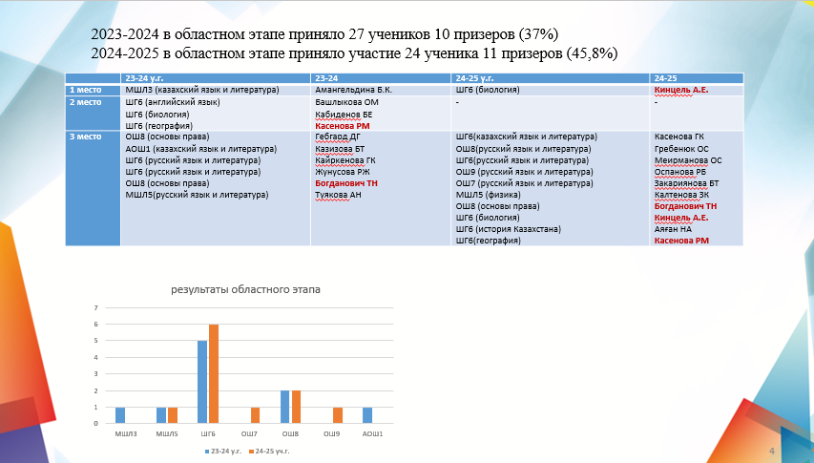
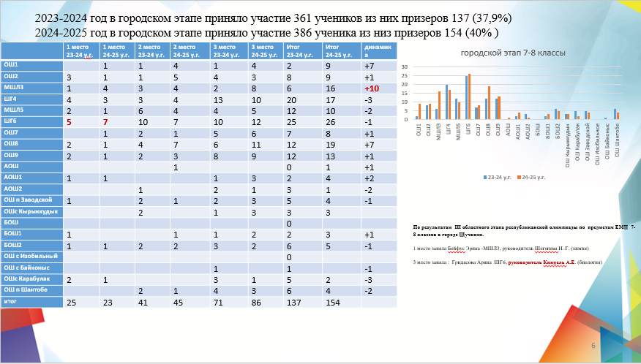
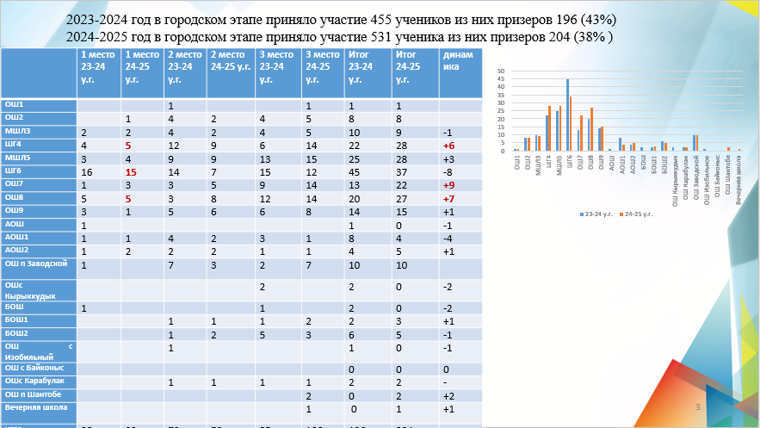
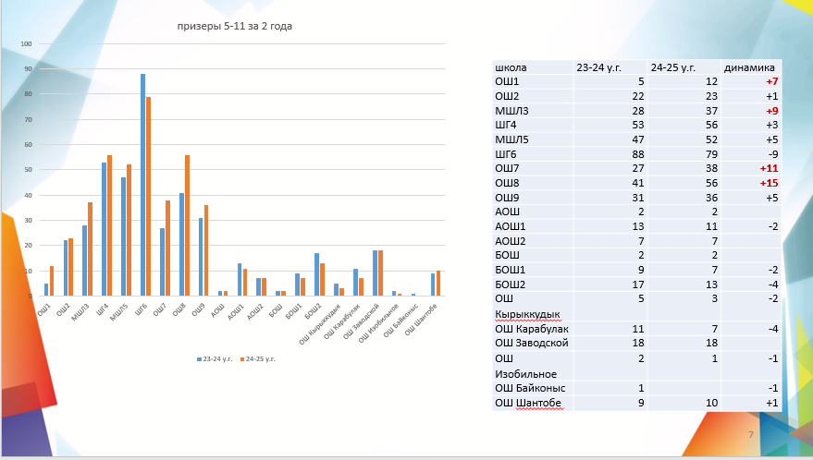

Педагогтардың кәсіби жетістіктері 2024 – 2025 оқу жылы бойынша (конкурстарға, олимпиадаларға, семинарларға, конференцияларға қатысу):еренцияларға қатысу):
№ п/п | Педагогтың Т.А.Ә | Іс-шараның атауы | Өткізу күні | Деңгейі | нәтиже
1 | Балтабаева Дамиля Кабдуловна | Школьный конкурс «Территория современного учителя» | Апрель 2025 | школьный | 1 орын
2 | Великодная Наталья Сергеевна | Международной педагогической олимпиаде по предмету «Музыка»;  - Республиканского конкурса "Панорама педагогических идей-2024" в номинации "Межкультурная грамотность";  - Областной конкурс «Педагогический поиск» | Октябрь 2024  Ноябрь 2024  Апрель 2025 | Международный  Областной  областной | 2 орын  3 орын  Диплом 1 дәрежелі
3 | Вострикова Елена Степановна | в олимпиаде по математике для учителей начальных классов “Алтын Тұғыр”;  - олимпиада по математике для учителей начальнфх классов "Алтын Тугыр";  - в педагогической олимпиаде "Демиург";  - в республиканском конкурсе-олимпиаде Алтын тугыр | Ноябрь 2024  Январь 2025  Февраль 2025  Март 2025 | Городской  Областной  Республиканский  республиканский | Диплом 1 дәрежелі  Диплом 3 дәрежелі  Диплом 1 дәрежелі  диплом 1 дәрежелі
4 | Жумабаева Оксана Викторовна | семинар практикум "Система интерактивных методов обучения, как средство повышения функциональной грамотности младших школьников" | Сентябрь 2024 | областной | Сертификат
5 | Киселёва Нелли Николаевна | городской олимпиаде среди учителей начальных классов | Ноябрь 2024 | городской | Диплом 3 дәрежелі
6 | Кондратьева Алла Алексеевна | Республик. онлайн конкурсе "Моя профессия- моя гордость" ОФ "Орлеу Казахстан" | Октябрь 2024 | республиканский | Диплом 1 дәрежелі
7 | Кулагина Ирина Николаевна | КИО по истории Казахстана,  - в педагогической олимпиаде "Демиург" по истории Казахстана | Сентябрь 2024  Январь 2025 | Республиканский  республиканский | диплом 2 дәрежелі  диплом 1 дәрежелі
8 | Орехова Юлия Александровна | Городская олимпиада учителей начальных классов;  - конкурс на лучшее эссе среди учителей начальных классов | октябрь 2024  Март 2025 | Городской  городской | Мақтау қағазы  2 орын
9 | Салата Анастасия Юрьевна | Школьный конкурс «Территория современного учителя» | Апрель 2025 | школьный | 1 орын
10 | Гребенюк Оксана Сергеевна | Семинар-практикум по трансляции педагогического опыта | Апрель 2025 | республиканский | Сертификат

Халықаралық ынтымақтастықты жүзеге асыру.
Қазіргі заманғы адамның ең қажет қасиеттерінің бірі – басқа халықтарға төзімді қарым-қатынас, әлемнің алуан түрлілігін түсіну, әрбір жеке тұлғаның басқа елдердің өкілдерімен тең құқыққа ие болуы, өз дінін ұстануы және өз мүдделеріне ие болуы.

Білім беру мекемесінде халықаралық жобаларды іске асырудың басты мақсаты – оқушыларды өз елінің лайықты өкілдері ретінде тәрбиелеу, мәдениетаралық диалогқа қатысуға дайын болу.
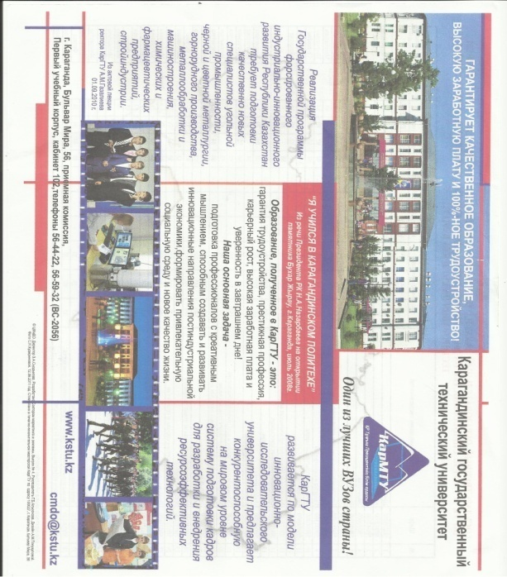
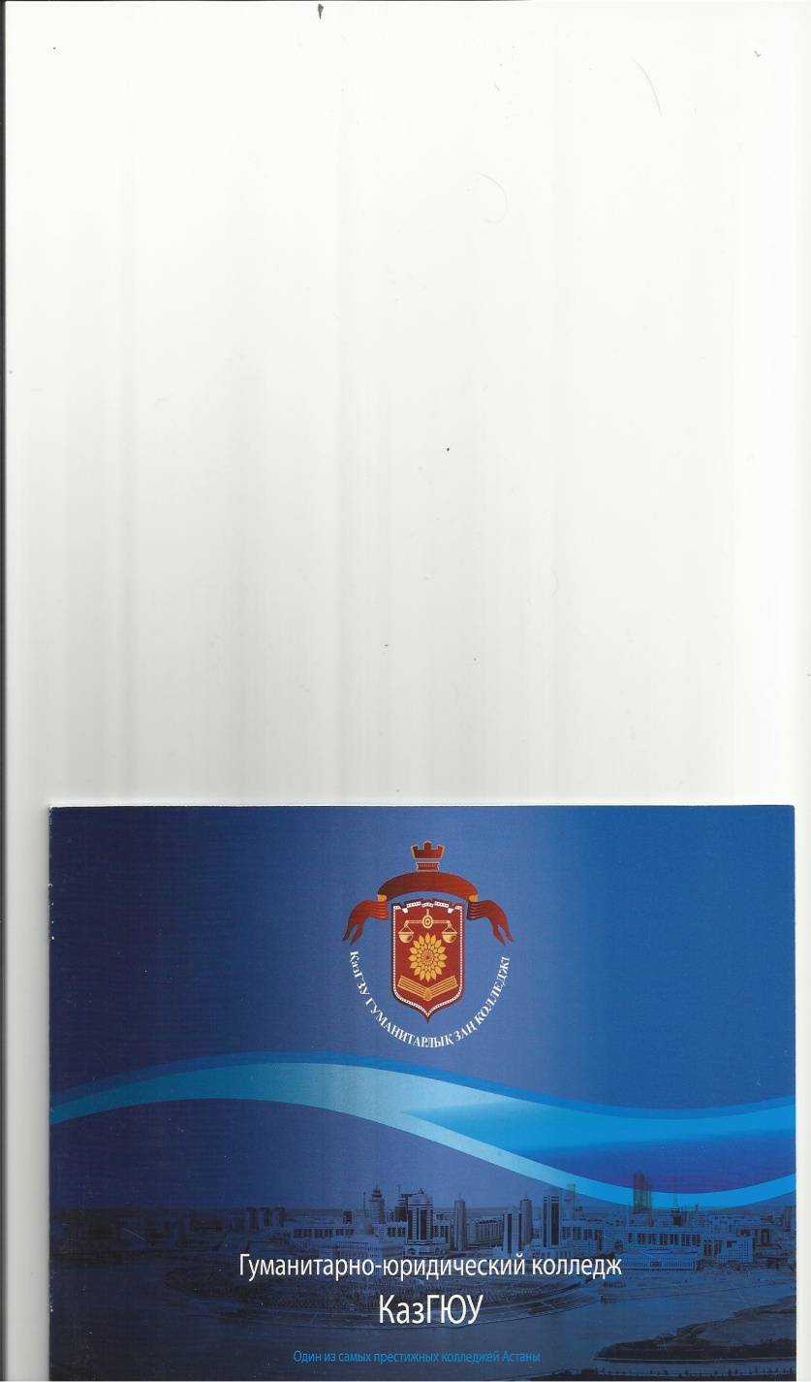
Мектеп түлектері тек жақын шет елдерде ғана емес, алыс шет елдердің де жоғары оқу орындарында білім алуды жалғастыруда. Атап айтқанда, Цишевский Александр мен Кучинская Анжела – Польшада, Згурская Екатерина, Кавяцкас Дайнюс, Даньшин Никита және Абатурова Василиса – Чехияда білім алуда.

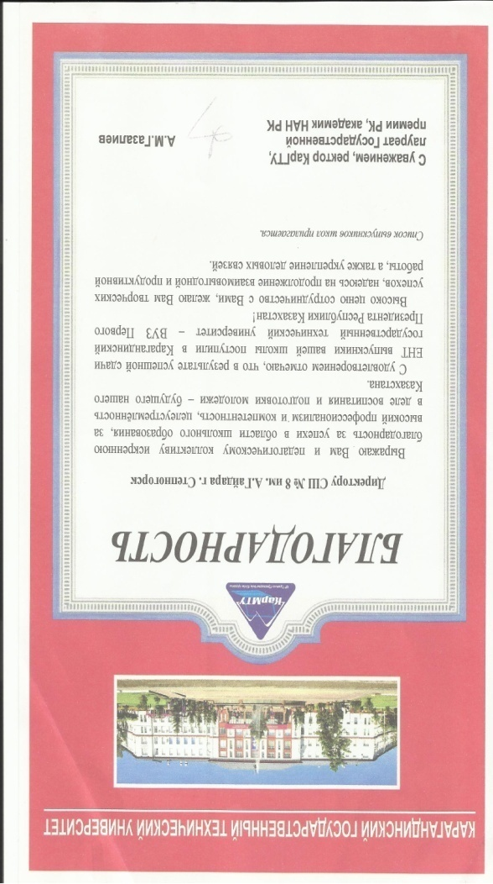
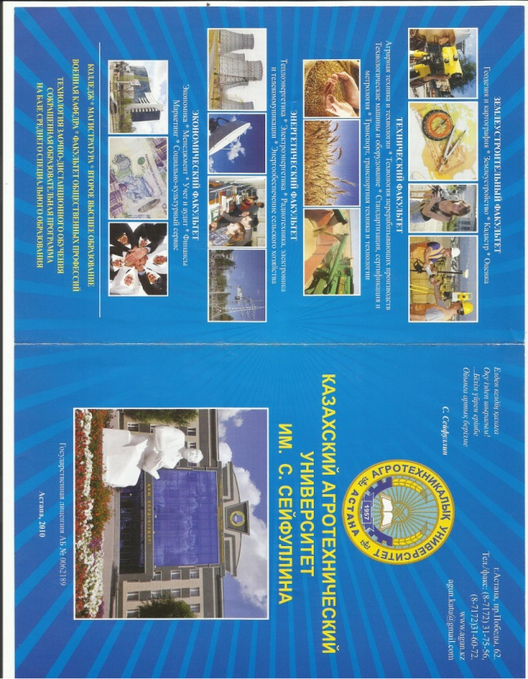
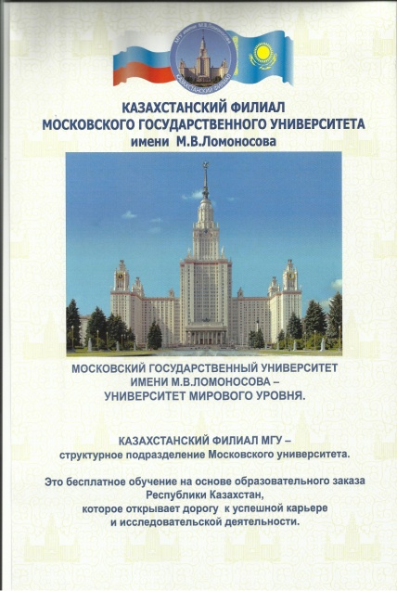
Мектеп Қазақстанның көптеген жоғары оқу орындары және колледждерімен тығыз ынтымақтастық орната отырып жұмыс жүргізуде
Соңғы бірнеше жылда мектеп түлектері Қарағанды мемлекеттік техникалық университетінің техникалық мамандықтарына түсіп келеді. Қазақстан Республикасының жоғары оқу орындарынан бөлек, мектеп Ресей Федерациясының бірқатар жоғары оқу орындарымен де ынтымақтастық орнатқан. Түлектер білімін жалғастыру үшін таңдайтын оқу орындары қатарында Омбы мемлекеттік техникалық университеті, Ф.М. Достоевский атындағы Омбы мемлекеттік университеті, Омбы темір жол көлігі мемлекеттік университеті, Томск мемлекеттік университеті, Томск политехникалық университеті, Томск басқару жүйелері және радиоэлектроника университеті, Орал темір жол көлігі мемлекеттік университеті, Оңтүстік Орал мемлекеттік университеті, Екатеринбург қаласындағы Орал федералды университеті бар.
Мектеп оқушылары жыл сайын Екатеринбург қаласындағы «Жастарды дамыту орталығы» коммерциялық емес ұйымы ұйымдастыратын халықаралық пәндік олимпиадаға белсенді қатысады.ыс жүргізуде.

